BỘ CÔNG THƯƠNG

**TRƯỜNG ĐẠI HỌC SAO ĐỎ**

*****

##### BÁO CÁO BÀI TẬP LỚN HỌC PHẦN

**ĐỀ TÀI: Xây dựng trang thương mại điện tử**

**Sinh viên thực hiện:**

**Lớp:**

**Giảng viên hướng dẫn:**

**Năm 2023**

**Mở đầu**

Nước ta đang trong thời kì công nghiệp hóa, hiện đại hóa nhằm đưa Việt Nam thành nước công nghiệp văn minh, hiện đại. Trong đó vấn đề ứng dụng tin học vào quá trình sản xuất, kinh doanh, quản lí đóng vai trò quan trọng.

Hiện nay ở nước ta số lượng sử dụng máy vi tính tăng lên rất nhanh theo đó là quá trình tin học hóa cũng diễn ra mạnh mẽ. Tin học đã và đang thâm nhập vào hầu hết các hoạt động của con người nhu nghiên cứu khoa học, tự động hóa, quản lí,... Nhờ đó con người có thể làm việc một cách dễ dàng, thuận tiện,khoa học hơn.Ngoài ra tin học hóa làm giảm số người tham gia quản lí,giảm bớt sự vòng vèo trong quy trình xử lí,tăng tốc độ cập nhật và tra cứu dữ liệu, giảm bớt sai sót trong tính toán...

Để ứng dụng tin học cho việc xây dựng các hệ thống thông tin đòi hỏi phải có quy trình, phương pháp để áp dụng. Sau khi học môn “Phân tích thiết kế hệ thống thông tin theo hướng đối tương băng UML”,chúng em đã biết thêm một công cụ xây dựng một hệ thống thông tin. Và tương lai có thể áp dụng những kiến thức này vào công việc và góp phần tin học hóa, phát triển đất nước.

Trong bài tập lớn này chúng em chọn đề tài “**phân tích thế kế hệ thống quản lý thương mại diện tử**”. Với đề tài này chúng em muốn mang đến những sản mới nhất tiện lợi nhất đến người tiêu dùng

Chúng em xin chân thành cảm ơn cô Hoàng thị Diệp là người đã cung cấp cho chúng em những kiến thức cơ bản và hướng dẫn chúng em từng bước thực hiện đề tài này. Mặc dù đã có sự tham khảo tài liệu và cố gắng hết sức nhưng cũng không tránh khỏi sai sót. Chúng em rất mong nhận được sự thông cảm và góp ý của cô để chúng em hoàn thiện hơn.

Chúng em xin chân thành cảm ơn!!!

**Mục Lục**

**CHƯƠNG 1 CƠ SỞ LÝ THUYẾT** 5

**1.1** **Giới thiệu về asp.net** 5

**1.2** **Giới thiệu về ngôn ngữ SQL SERVER** 5

**1.2.1 *Giới thiệu chung về SQL*** 5

**1.2.2 Giới thiệu về Microsoft SQL Server** 6

***1.2.3 Một số lệnh thông dụng trong MSSQL Server*** 7

**1.2.4 *Stored Procedure*** 9

**1.3 Giới thiệu về ngôn ngữ UML** 23

**1.3.1 *Giới thiệu chung về UML*** 23

**1.3.2 *Các loại biểu đồ*** 23

**1.3.3 *Chương trình StarUML*** 25

**1.4 Giới thiệu chung về mô hình MVC** 25

**CHƯƠNG 2 PHÂN TÍCH THIẾT KẾ HỆ THỐNG** 28

**2.1. KHẢO SÁT HỆ THỐNG HIỆN TẠI** 28

**2.2. Biểu đồ class** 29

**2.3. Biểu đồ UseCase và kịch bản** 31

**2.3.1 *Biểu đồ UseCase mức tổng quát và phân rã.*** 31

**2.4. Biểu đồ trình tự** 35

***2.4.1Biểu đồ trình tự chức năng đăng nhập của người dùng*** 35

**2.4.2 *Biểu đồ trạng thái quản lý khách hàng*** 39

**2.4.2.1 *Biểu đồ trạng thái khách hàng*** 39

**2.5 Biểu đồ hoạt động** 41

**CHƯƠNG 3: XÂY DỰNG CHƯƠNG TRÌNH** 42

**3.1 THIẾT KẾ CƠ SỞ DỮ LIỆU** 42

**3.2 CÔNG CỤ THIẾT KẾ** 42

**3.3 Giao diện** 43

***3.3.1 Mô hình MVC*** 57

***3.3.2 kết đối đến database*** 58

**KẾT LUẬN VÀ HƯỚNG PHÁT TRIỂN** 59

**1.KẾT LUẬN** 59

**1.1 KẾT QUẢ ĐẠT ĐƯỢC** 59

**1.2 HẠN CHẾ** 59

**2.HƯỚNG PHÁT TRIỂN** 59

# **CHƯƠNG 1 CƠ SỞ LÝ THUYẾT**

* 1. **Giới thiệu về asp.net**

ASP.NET là một framework phát triển ứng dụng web được phát triển bởi Microsoft. Nó cung cấp một mô hình lập trình mạnh mẽ và linh hoạt để xây dựng các ứng dụng web động và tương tác. ASP.NET có thể được sử dụng để phát triển các loại ứng dụng web từ nhỏ đến lớn, từ trang web đơn giản cho đến các hệ thống quy mô lớn và phức tạp.

ASP.NET được xây dựng trên nền tảng .NET, một nền tảng phát triển ứng dụng phổ biến của Microsoft. Nền tảng .NET cung cấp một ngôn ngữ lập trình mạnh mẽ như C# hoặc VB.NET để phát triển các ứng dụng web. ASP.NET sử dụng mô hình lập trình kiểu trang (Web Forms) và mô hình lập trình kiểu MVC (Model-View-Controller) để xây dựng ứng dụng web.

Có một số lợi ích khi sử dụng ASP.NET để phát triển ứng dụng web. Đầu tiên, nó cung cấp tính bảo mật cao với các tính năng như xác thực và ủy quyền người dùng. Thứ hai, nó cho phép phát triển ứng dụng một cách nhanh chóng thông qua các thành phần tái sử dụng (reusable components) và các công cụ phát triển tích hợp sẵn. Thứ ba, nó hỗ trợ việc phát triển ứng dụng web theo các mô hình lập trình khác nhau, như Web Forms và MVC, giúp phát triển linh hoạt và dễ dàng tùy chỉnh theo nhu cầu.

ASP.NET cũng cung cấp một loạt các tính năng và công nghệ bổ sung như LINQ (Language Integrated Query) để truy vấn dữ liệu, Entity Framework để làm việc với cơ sở dữ liệu, và Web API để xây dựng các dịch vụ web. Ngoài ra, ASP.NET cũng hỗ trợ việc triển khai ứng dụng trên nhiều nền tảng và môi trường khác nhau.

Tổng quan về ASP.NET cho thấy nó là một framework mạnh mẽ và linh hoạt để xây dựng các ứng dụng web. Với tính bảo mật cao, khả năng phát triển nhanh chóng, và hỗ trợ cho nhiều mô hình lập trình, ASP.NET là một lựa chọn phổ biến cho việc phát triển ứng dụng web trên nền tảng Microsoft.

* 1. **Giới thiệu về ngôn ngữ SQL SERVER**

### **1.2.1 *Giới thiệu chung về SQL***

SQL là viết tắt của Structured Query Language là ngôn ngữ truy vấn có cấu trúc. Nó là một ngôn ngữ, là tập hợp các lệnh để tương tác với cơ sở dữ liệu. Dùng để lưu trữ, thao tác và truy xuất dữ liệu được lưu trữ trong một cơ sở dữ liệu quan hệ. Trong thực tế, SQL là ngôn ngữ chuẩn được sử dụng hầu hết cho hệ cơ sở dữ liệu quan hệ. Tất cả các hệ thống quản lý cơ sở dữ liệu quan hệ (RDMS) như MySQL, MS Access, Oracle, Postgres và SQL Server… đều sử dụng SQL làm ngôn ngữ cơ sở dữ liệu chuẩn.

SQL được sử dụng phổ biến vì nó có các ưu điểm sau:

+ Cho phép truy cập dữ liệu trong các hệ thống quản lý cơ sở dữ liệu quan hệ.

+ Cho phép mô tả dữ liệu.

+ Cho phép xác định dữ liệu trong cơ sở dữ liệu và thao tác dữ liệu đó.

+ Cho phép nhúng trong các ngôn ngữ khác sử dụng mô-đun SQL, thư viện và trình biên dịch trước.

+ Cho phép tạo và thả các cơ sở dữ liệu và bảng.

+ Cho phép tạo chế độ view, thủ tục lưu trữ, chức năng trong cơ sở dữ liệu.

+ Cho phép thiết lập quyền trên các bảng, thủ tục và view.

Thường thì doanh nghiệp luôn cần một hệ thống để quản trị thông tin, họ phải thiết kế ra một cơ sở dữ liệu để lưu trữ thông tin. Nếu họ lưu trữ ở dạng giấy hoặc excel thì sẽ chứa nhiều rủi ro bảo mật thông tin như bị mất, sửa, xóa…

SQL sẽ giúp quản lý hiệu quả và truy vấn thông tin nhanh hơn, giúp bảo trì, bảo mật thông tin dễ dàng hơn.

Ví dụ: trước đây, trường đại học thường lưu trữ thông tin sinh viên bằng hồ sơ giấy. Sau đó, cất giữ hồ sơ trong kho. Khi cần tìm kiếm hoặc thêm/xóa/sửa thông tin nào đó, họ phải mất rất nhiều thời gian để lục tìm lại hồ sơ.

Trong khi, nếu lưu trữ thông tin vào một hệ thống cơ sở dữ liệu, họ chỉ cần gõ một câu lệnh SQL ngắn là đã có thể trích xuất được thông tin cần. Việc thêm/xóa/sửa cũng được thực hiện một cách dễ dàng, nhanh chóng.

### **1.2.2 Giới thiệu về Microsoft SQL Server**

Microsoft SQL Server là một hệ quản trị cơ sở dữ liệu quan hệ được phát triển bởi Microsoft. Là một máy chủ cơ sở dữ liệu, nó là một sản phẩm phần mềm có chức năng chính là lưu trữ và truy xuất dữ liệu theo yêu cầu của các ứng dụng phần mềm khác. Có thể chạy trên cùng một máy tính hoặc trên một máy tính khác trên mạng (bao gồm cả Internet).

+ Phần mềm được Microsoft phát triển dựa trên RDBMS.

+ Cũng là một ORDBMS (Hệ quản trị cơ sở dữ liệu quan hệ đối tượng).

+ Một nền tảng độc lập.

+ Phần mềm sử dụng cả giao diện dòng lệnh và giao diện GUI.

+ Hỗ trợ ngôn ngữ SQL (trước đây là SEQUEL - ngôn ngữ truy vấn tiếng Anh có cấu trúc) - vốn là sản phẩm của IBM.



Hình 1.2 *Microsoft SQL Server*

Microsoft tiếp thị ít nhất một chục phiên bản Microsoft SQL Server khác nhau, nhắm vào các đối tượng khác nhau và cho khối lượng công việc khác nhau, từ các ứng dụng máy đơn nhỏ đến các ứng dụng Internet lớn có nhiều người dùng đồng thời. Trong đồ án này, em sử dụng phiên bản MS SQL Server Express 2019.

### ***1.2.3 Một số lệnh thông dụng trong MSSQL Server***

1, UPDATE

Truy vấn UPDATE trong SQL được sử dụng để sửa đổi các bản ghi đang tồn tại trong một bảng. Bạn có thể sử dụng mệnh đề WHERE với truy vấn UPDATE sửa đổi các hàng đã lựa chọn, nếu không, hệ thống sẽ mặc định là tất cả các hàng đều bị tác động.Cú pháp:

UPDATE ten_bang

SET cot1 = giatri1, cot2 = giatri2...., cotN = giatriN

WHERE [dieu_kien];

2, INSERT

Lệnh INSERT INTO trong SQL được sử dụng để thêm các hàng dữ liệu mới vào một bảng trong Database.Cú pháp:

+ Xác định cột để chèn dữ liệu:

INSERT INTO TABLE_TEN (cot1, cot2, cot3,...cotN)]

VALUES (giatri1, giatri2, giatri3,...giatriN);

+ Thao tác trên tất cả các cột trong bảng

INSERT INTO TABLE_TEN VALUES (giatri1,giatri2,giatri3,...giatriN);

3, SELECT

Lệnh SELECT trong SQL được sử dụng để lấy dữ liệu từ một bảng trong Database mà trả về dữ liệu ở dạng bảng dữ liệu kết quả.Cú pháp:

SELECT cot1, cot2, cotN FROM ten_bang;

SELECT * FROM ten_bang;

4, ORDER BY

Mệnh đề ORDER BY trong SQL được sử dụng để sắp xếp dữ liệu theo thứ tự tăng dần hoặc theo thứ tự giảm dần, trên một hoặc nhiều cột.Cú pháp:

SELECT danh_sach_cot

FROM ten_bang

[WHERE dieu_kien]

[ORDER BY cot1, cot2, .. cotN] [ASC | DESC];

5, GROUP BY

Mệnh đề GROUP BY trong SQL được sử dụng kết hợp với lệnh SELECT để sắp xếp dữ liệu đồng nhất vào trong các nhóm.Cú pháp:

SELECT cot1, cot2

FROM ten_bang

WHERE [ dieu_kien ]

GROUP BY cot1, cot2

ORDER BY cot1, cot2

6, DISTINCT

Mệnh đề DISTINCT trong SQL được sử dụng kết hợp với lệnh SELECT để loại tất cả các bản sao của bản ghi và chỉ lấy các bản ghi duy nhất.Cú pháp:

SELECT DISTINCT cot1, cot2,.....cotN

FROM ten_bang

WHERE [dieu_kien]

7, WHERE

Mệnh đề WHERE trong SQL được sử dụng để xác định một điều kiện trong khi lấy dữ liệu từ bảng đơn hoặc nhiều bảng kết hợp. Bạn sẽ sử dụng mệnh đề WHERE để lọc các bản ghi và chỉ lấy lại các bản ghi cần thiết. Cú pháp:

SELECT cot1, cot2, cotN

FROM ten_bang

WHERE [dieu_kien]

8, AND & OR

Các toán tử AND và OR trong SQL được sử dụng để kết hợp nhiều điều kiện để thu hẹp phạm vi dữ liệu trong một lệnh SQL. Hai loại toán tử này được gọi là toán tử liên hợp. Nó cho phép tồn tại nhiều điều kiện trong mệnh đề WHERE của một lệnh SQL. Cú pháp:

SELECT cot1, cot2, cotN

FROM ten_bang

WHERE [dieu_kien_1] AND [dieu_kien_2]...AND [dieu_kien_N];

### **1.2.4 *Stored Procedure***

- Là các chương trình trong SQL Server.

- Đặc tính:

+ Cho phép truyền các tham số đầu vào và chấp nhận trả về các giá trị chứa trong các tham số hoặc trả về các trạng thái giá trị để gọi những thủ tục hoặc thực hiện các xử lý theo lô để biết việc thực hiện thành công hay thất bại, nếu thất bại thì có thể đưa ra nguyên nhân thấp bại.

+ Bao gồm cả các lệnh gọi các thủ tục thực thi khác, chứa các lệnh SQL của chương trình để thực hiện các xử lý trong database.

- Ta có thể dùng Transact–SQL EXCUTE để thực thi các stored procedure. Stored procedure khác với các hàm xử lý là giá trị trả về của chúng không chứa trong tên và chúng không được sử dụng trực tiếp trong biểu thức.

- So với các chương trình cục bộ, Stored procedure co ưu điểm hơn là:

+ Động: Stored procedure cho phép điều chỉnh chương trình cho phù hợp: Chúng ta có chỉ tạo stored procedure một lần và lưu trữ trong database một lần, trong chương trình chúng ta có thể gọi nó với số lần bất kỳ. Stored procedure có thể được chỉ rõ do một người nào đó tạo ra và sự thay đổi của chúng hoàn toàn độc lập với source code của chương trình.

+ Nhanh hơn: Stored procedure có khả năng phân tích cú pháp và tối ưu hóa trong lần thực thi đầu tiên và một phiên bản dịch của chúng trong đó sẽ được lưu trong bộ nhớ để sử dụng cho lần sau, nghĩa là trong những lần thực hiện sau chúng không cần phải phân tích cú pháp và tối ưu lại, mà chúng sẽ sử dụng kết quả đã được biên dịch trong lần đầu tiên. Do đó stored procedure có khả năng thực thi nhanh hơn là việc xử lý một đoạn lệnh Transact – SQL lớn, lặp.

+ Giảm thiểu bandwidth: Với một sử lý sử dụng Transact-SQL có tới hàng trăm câu lệnh đơn được đồng thời gửi đi dẫn tới tình trạng ngốn bandwidth hoặc có thể là quá tải. Stored procedure cải thiện được vấn đề này bằng cách gửi theo trình tự xử lý. Đồng thời stored procedure còn có thể phân tích cú pháp và tối ưu hóa cậu lệnh trong lần thực thi đầu, giúp cải thiện câu lệnh tốt hơn.

+ Bảo mật: Phân cấp quyền sử dụng cho các user, cấp quyền, giới hạn quyền cho các user thậm chí họ không được phép thực thi trực tiếp những stored procedure này. Khi đó sẽ hạn chế, loại bỏ các vấn đề xâm phạm dữ liệu không được cấp phép.

- Định nghĩa về một stored procedure:

+ Tên của stored procedure

+ Các tham số

+ Thân của stored procedure: bao gồm các lệnh của Transact-SQL dùng để thực thi procedure.

Cú pháp:

CREATE PROCEDURE procedure_name

-- The variable parameter in/out

{@parameter data_type input/output }

AS

Begin

[Declare variables for processing]

{Transact-SQL statements}

End

- Biên dịch và gọi thực thi một stored-procedure

+ Biên dịch : Chọn toàn bộ mã lệnh Tạo stored-procedure => Nhấn F5

+ Gọi thực thi một store-Procedure đã được biên dịch bằng lệnh exec

EXECUTE procedure_name --Stored-proc nonparametric

EXEC procedure_name Para1_value, Para2_value, … --Stored-proc with parameters

+ Biểu đồ triển khai (deployment diagram)

+ Biểu đồ cấu trúc phức hợp (composite structure diagram)

+ Biểu đồ gói mở rộng (profile package)

1. Biểu đồ hành vi:

Nhóm biểu đồ này nhằm nắm bắt các hoạt động và hành vi của hệ thống, cũngnhư tương tác giữa các phần tử bên trong và bên ngoài hệ thống. UML đề xuất bảydạng biểu đồ trong mô hình hành vi bao gồm:

+ Biểu đồ ca sử dụng (use case diagram)

+ Biểu đồ hoạt động (activity diagram)

+ Biểu đồ tuần tự (sequence diagram)

+ Biểu đồ giao tiếp (communication diagram)

+ Biểu đồ trạng thái (state machine diagram)

+ Biểu đồ bao quát tương tác (interaction overview diagram)

+ Biểu đồ thời khắc (timing diagram)

Phần này chúng em sẽ lần lượt xem xét chi tiết một số biểu đồ UML thường

gặp, mỗi biểu đồ sẽ được trình bày về ý nghĩa, tập kí hiệu UML cho biểu đồ đó.

1. **Biểu đồ use case (use case diagram)**

*Ý nghĩa:*

Biểu đồ use case biểu diễn chức năng của hệ thống. Từ tập yêu cầu của hệ thống, biểu đồ use case phải chỉ ra hệ thống cần thực hiện điều gì để thỏa mãn các yêu cầu của người dùng hệ thống đó. Đi kèm với biểu đồ use case là các kịch bản (scenario). Có thể nói, biểu đồ use case chỉ ra sự tương tác giữa các tác nhân và hệ thống thông qua các use case.

Mỗi use case mô tả một chức năng mà hệ thống cần phải có xét từ quan điểm người sử dụng. Tác nhân là con người hay hệ thống thực khác cung cấp thông tin hay tác động tới hệ thống.

Một biểu đồ use case là một tập hợp các tác nhân, các use case và các mối quan hệ giữa chúng. Các use case trong biểu đồ use case có thể được phân rã theo nhiều mức khác nhau.

*Tập ký hiệu UML cho biểu đồ use case*

Một biểu đồ use case chứa các phần tử mô hình biểu thị hệ thống, tác nhân cũng như các trường hợp sử dụng và các mối quan hệ giữa các use case. Các phần tử này gồm:

**Hệ thống:** Với vai trò là thành phần của biểu đồ use case, hệ thống biểu diễn ranh giới giữa bên trong và bên ngoài của một chủ thể trong phần mềm chúng ta đang xây dựng.

**Tác nhân (actor):** Là người dùng của hệ thống, một tác nhân có thể là một người dùng thực hoặc các hệ thống máy tính có vai trò nào đó trong hoạt động của hệ thống. Một tác nhân có thể thực hiện nhiều use case và ngược lại, một use case được thực hiện bởi nhiều tác nhân.

**Các use case:** Đây là thành phần cơ bản của biểu đồ use case, các use case được biểu diễn bởi các hình elip, tên của use case thể hiện một chức năng xác định của hệ thống.

**Mối quan hệ giữa các use case:** Giữa các use case có thể có các quan hệ sau:

*Include*: Use case này sử dụng lại chức năng của use case kia.

*Extend*: Use case này mở rộng từ use case kia bằng cách thêm vào một chức năng cụ thể.

*Generalization*: Use case này được kế thừa các chức năng từ use case kia.

Các phần tử mô hình use case cùng ý nghĩa và cách biểu diễn của nó được tổng kết trong bảng sau:

Bảng 1.2.1 Phần tử mô hình

|  |  |  |  |
| --- | --- | --- | --- |
| **Phần tử**  **mô hình** | **Ý nghĩa** | **Cách biểu diễn** | **Ký hiệu trong**  **biểu đồ** |
| Use case | Biểu diễn một chức năng xác định của hệ thống | Hình elip chứa tên use case |  |
| Tác nhân | Là một đối tượng bên ngoài hệ thống tương tác trực tiếp với các use case | Biểu diễn bởi một lớp kiểu actor |  |
| Mối quan hệ giữa các use case | Tùy từng dạng quan hệ | Extend và include có dạng mũi tên nét đứt, generalization có dạng mũi tên tam giác |  |
| Biên của  hệ thống | Tách biệt phần bên trong và bên ngoài hệ thống | Được biểu diễn bởi hình chữ nhật rỗng |  |

**b. Biểu đồ lớp (Class Diagram)**

*Ý nghĩa*

Một biểu đồ lớp chỉ ra cấu trúc tĩnh của các lớp trong hệ thống (hình 2.2). Các lớp là đại diện cho các “vật” được xử lý trong hệ thống. Các lớp có thể quan hệ với nhau trong nhiều dạng thức: Liên kết (associated - được nối kết với nhau), phụ thuộc (dependent - một lớp này phụ thuộc vào lớp khác), chuyên biệt hóa (specialized - một lớp này là một kết quả chuyên biệt hóa của lớp khác), hay đóng gói (packaged - hợp với nhau thành một đơn vị). Tất cả các mối quan hệ đó đều được thể hiện trong biểu đồ lớp, đi kèm với cấu trúc bên trong của các lớp theo khái niệm thuộc tính (attribute) và thủ tục (operation). Biểu đồ được coi là biểu đồ tĩnh theo phương diện cấu trúc được miêu tả ở đây có hiệu lực tại bất kỳ thời điểm nào trong toàn bộ vòng đời hệ thống.

Một hệ thống thường sẽ có một loạt các biểu đồ lớp – chẳng phải bao giờ tất cả các biểu đồ lớp này cũng được nhập vào một biểu đồ lớp tổng thể duy nhất – và một lớp có thể tham gia vào nhiều biểu đồ lớp. Biểu đồ lớp được miêu tả chi tiết trong chương sau.

*Tập ký hiệu UML dùng trong biểu đồ lớp*

Ký hiệu lớp: Trong UML, mỗi lớp được biểu diễn bởi hình chữ nhật gồm 3 phần: Tên lớp, thuộc tính và các phương thức.

**Thuộc tính:** Các thuộc tính trong biểu đồ được biểu diễn theo cấu trúc chung như sau:

Phạm vi tên: Kiểu số đối tượng = mặc định (giá trị giới hạn)

Trong đó: Phạm vi cho biết phạm vi truy nhập của hệ thống, có 3 kiểu xác định thuộc tính là:

**+**: Thuộc tính public.

**#**: Thuộc tính protected.

**-**: Thuộc tính private.

**~**: Thuộc tính được truy nhập tới từ các lớp trong cùng gói.

**Tên**: Là xâu ký tự biểu diễn tên thuộc tính.

**Số đối tượng**: Chỉ ra số đối tượng khai báo cho thuộc tính

**Mặc định**: Giá trị khởi đầu mặc định (nếu có) của thuộc tính.

**Giá trị giới hạn**: Giới hạn các giá trị cho thuộc tính.

**Phương thức:** Các phương thức trong UML được biểu diễn theo cấu trúc như sau:

Phạm vi tên (danh sách tham số): kiểu trả về {kiểu phương thức}.

Trong đó:

Phạm vi biểu diễn phạm vi cho phương thức, các dạng biểu diễn như trong thuộc tính.

Tên: Xâu ký tự xác định tên phương thức.

Kiểu trả về: Kiểu giá trị trả về của phương thức.

Danh sách tham số: Biểu diễn danh sách các tham số trong khai báo của phương thức. Mỗi tham số được biểu diễn dưới dạng chung: Tên tham số: Kiểu giá trị = giá trị mặc định.

Kiểu phương thức: Không bắt buộc, cho biết kiểu phương thức. Có một trong các kiểu sau:

Abstract: Phương thức trừu tượng.

Query: Phương thức kiểu truy vấn.

*Các kiểu lớp trong UML :*

Lớp thực thể: Là lớp đại diện cho các thực thể chứa thông tin về các đối tượng xác định nào đó.

Lớp biên (lớp giao diện): Là lớp nằm ở ranh giới giữa hệ thống với môi trường bên ngoài, thực hiện vai trò nhận yêu cầu trực tiếp từ các tác nhân và chuyển các yêu cầu đó cho các lớp bên trong hệ thống.

Lớp điều khiển: thực hiện các chức năng điều khiển hoạt động của hệ thống ứng với các chức năng cụ thể nào đó với một nhóm các lớp biên hoặc lớp thực thể xác định.

Bảng 1.2.3 Các kiểu lớp trong UML

|  |  |  |
| --- | --- | --- |
| **STT** | **Kiểu lớp** | **Ký hiệu UML** |
| 1 | Thực thể |  |
| 2 | Biên |  |
| 3 | Điều khiển |  |

Bảng tổng kết các phần tử mô hình UML được sử dụng trong mô hình lớp, ý nghĩa và ký hiệu tương ứng trong biểu đồ như sau:

Bảng 1.2.4. Các phần tử mô hình UML được sử dụng trong mô hình lớp

| **Phần tử**  **mô hình** | **Ý nghĩa** | **Cách biểu diễn** | **Ký hiệu trong**  **biểu đồ** |
| --- | --- | --- | --- |
| Lớp | Biểu diễn tên lớp, các thuộc tính và phương thức của lớp đó | Một hình chữ nhật gồm 3 phần tách biệt | |  | | --- | | Tên lớp | | Các thuộc tính | | Các phương thức | |
| Quan hệ kiểu  kết hợp | Biểu diễn quan hệ giữa hai lớp độc lập, có liên quan đến nhau | Một đường kẻ liền nét (có tên xác định) nối giữa hai lớp |  |
| Quan hệ gộp | Biểu diễn quan hệ kiểu bộ phận-tổng thể | Đường kẻ liền nét có hình thoi ở đầu |  |
| Quan hệ khái quát hóa | Lớp này thừa hưởng các thuộc tính, phương thức của lớp khác | Mũi tên tam giác |  |
| Quan hệ  phụ thuộc | Các lớp phụ thuộc lẫn nhau trong hoạt động của hệ thống | Mũi tên nét đứt |  |

**c. Biểu đồ đối tượng (Object Diagram)**

Một biểu đồ đối tượng là một phiên bản của biểu đồ lớp và thường cũng sử dụng các ký hiệu như biểu đồ lớp. Sự khác biệt giữa hai loại biểu đồ này nằm ở chỗ biểu đồ đối tượng chỉ ra một loạt các đối tượng thực thể của lớp, thay vì các lớp. Một biểu đồ đối tượng vì vậy là một ví dụ của biểu đồ lớp, chỉ ra một bức tranh thực tế có thể xảy ra khi hệ thống thực thi: Bức tranh mà hệ thống có thể có tại một thời điểm nào đó. Biểu đồ đối tượng sử dụng chung các ký hiệu của biểu đồ lớp, chỉ trừ hai ngoại lệ: Đối tượng được viết với tên được gạch dưới và tất cả các thực thể trong một mối quan hệ đều được chỉ ra.

Biểu đồ đối tượng không quan trọng bằng biểu đồ lớp, chúng có thể được sử dụng để ví dụ hóa một biểu đồ lớp phức tạp, chỉ ra với những thực thể cụ thể và những mối quan hệ như thế thì bức tranh toàn cảnh sẽ ra sao. Một biểu đồ đối tượng thường thường được sử dụng làm một thành phần của một biểu đồ cộng tác (collaboration), chỉ ra lối ứng xử động giữa một loạt các đối tượng.

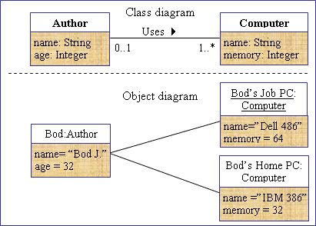

**Hình 1.1.2** *Biểu đồ lớp và biểu đồ đối tượng thể hiện của lớp*

**d. Biểu đồ trạng thái (State Diagram)**

*Ý nghĩa*

Một biểu đồ trạng thái thường là một sự bổ sung cho lời miêu tả một lớp. Nó chỉ ra tất cả các trạng thái mà đối tượng của lớp này có thể có, và những sự kiện (event) nào sẽ gây ra sự thay đổi trạng thái (hình 2.4). Một sự kiện có thể xảy ra khi một đối tượng tự gửi thông điệp đến cho nó - ví dụ như để thông báo rằng một khoảng thời gian được xác định đã qua đi – hay là một số điều kiện nào đó đã được thỏa mãn. Một sự thay đổi trạng thái được gọi là một sự *chuyển đổi trạng thái* (State Transition). Một chuyển đổi trạng thái cũng có thể có một hành động liên quan, xác định điều gì phải được thực hiện khi sự chuyển đổi trạng thái này diễn ra.

Biểu đồ trạng thái không được vẽ cho tất cả các lớp, mà chỉ riêng cho những lớp có một số lượng các trạng thái được định nghĩa rõ ràng và hành vi của lớp bị ảnh hưởng và thay đổi qua các trạng thái khác nhau. Biểu đồ trạng thái cũng có thể được vẽ cho hệ thống tổng thể.

*Tập ký hiệu UML cho biểu đồ trạng thái*

Các thành phần trong biểu đồ trạng thái gồm:

Trạng thái: Bên trong các trạng thái có thể miêu tả các biến trạng thái hoặc các hành động tương ứng với trạng thái đó.

Trạng thái con: Là một trạng thái chứa bên trong một trạng thái khác. Trạng thái có nhiều trạng thái con gọi là trạng thái tổ hợp.

Trạng thái khởi đầu: Trạng thái đầu tiên khi kích hoạt đối tượng.

Trạng thái kết thúc: Kết thúc vòng đời đối tượng.

Các chuyển tiếp: Biểu diễn các chuyển đổi giữa các trạng thái.

Sự kiện: sự kiện tác động gây ra sự chuyển đổi trạng thái. Mỗi sự kiện được đi kèm với các điều kiện và các hành động.

Sự kiện gọi: Yêu cầu thực hiện một hành động.

Sự kiện tín hiệu: Gửi thông điệp giữa các trạng thái.

Sự kiện thời gian: Biểu diễn quá trình chuyển tiếp theo thời gian, thường kèm theo từ mô tả thời gian cụ thể.

Các phần tử mô hình và ký hiệu tương ứng cho biểu đồ trạng thái được tổng kết như sau:

Bảng 1.2.5. Các phần tử mô hình UML được sử dụng trong mô hình trạng thái

|  |  |  |  |
| --- | --- | --- | --- |
| **Phần tử mô hình** | **Ý nghĩa** | **Biểu diễn** | **Ký hiệu trong**  **biểu đồ** |
| Trạng thái | Biểu diễn một trạng thái của đối tượng trong vòng đời của đối tượng đó | Hình chữ nhật vòng ở góc gồm: tên, các biến, các hoạt động | Name  State variables  Activities |
| Trạng thái  khởi đầu | Khởi đầu vòng đời của đối tượng | Hình tròn đặc |  |
| Trạng thái  kết thúc | Kết thúc vòng đời của đối tượng | Hai hình tròn lồng nhau |  |
| Chuyển tiếp | Chuyển từ trạng thái này sang trạng thái khác | Mũi tên liền nét với tên gọi là biểu diễn của chuyển tiếp đó. | Tên chuyển tiếp |

**e. Biểu đồ tuần tự (Sequence Diagram)**

*Ý nghĩa:*

Biểu đồ tuần tự biểu diễn mối quan hệ giữa các đối tượng, giữa các đối tượng và tác nhân theo thứ tự thời gian. Biểu đồ tuần tự nhấn mạnh thứ tự thực hiện của các tương tác.

*Tập ký hiệu UML cho biểu đồ tuần tự:*

Các thành phần cơ bản của một biểu đồ tuần tự là:

* Các đối tượng: Được biểu diễn bởi các hình chữ nhật, bên trong là tên của đối tượng. Cách viết chung là tên đối tượng: Tên lớp. Nếu chỉ viết: Tên lớp thì có nghĩa là bất cứ đối tượng nào của lớp tương ứng đó. Trong biểu đồ tuần tự, không phải các đối tượng đều xuất hiện ở trên cùng của biểu đồ mà chúng chỉ xuất hiện khi thực sự tham gia vào tương tác.
* Các thông điệp được biểu diễn bằng các mũi tên hướng từ đối tượng gửi sang đối tượng nhận. Tên các thông điệp có thể biểu diễn dưới dạng phi hình thức hoặc dạng hình thức. Biểu đồ tuần tự cho phép có các thông điệp từ một thông điệp tới chính bản thân nó.

Có các loại thông điệp như sau:

Bảng 2.5. Các phần tử mô hình UML được sử dụng trong biểu đồ trình tự

| **STT** | **Loại thông điệp** | **Mô tả** | **Biểu diễn** |
| --- | --- | --- | --- |
| 1 | Gọi | Mô tả một lời gọi từ đối tượng này đến đối tượng kia | method |
| 2 | Trả về | Trả về đối tượng tương ứng với lời gọi | Giá trị trả về |
| 3 | Gửi | Gửi một tín hiệu tới một đối tượng | send |
| 4 | Tạo | Tạo một đối tượng | <<create>> |
| 5 | Hủy | Hủy một đối tượng | <<destroy>> |

Đường life line là một đường kẻ nối dài phía dưới đối tượng, mô tả quá trình của đối tượng trong tương tác thuộc biểu đồ.

Chú thích: Biểu đồ tuần tự cũng có thể có chú thích để người đọc dễ dàng hiểu được nội dung của biểu đồ đó.

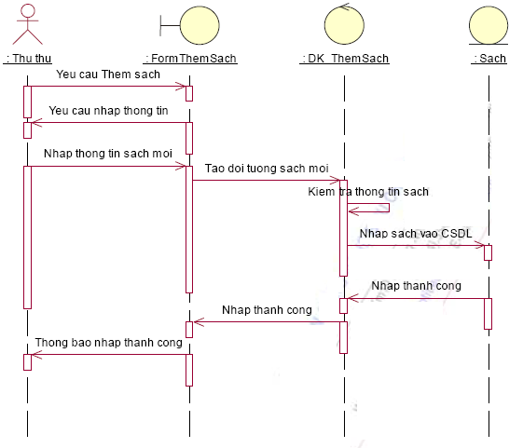

*Hình 1.2.3. Biểu đồ tuần tự*

**f. Biểu đồ cộng tác (Collaboration Diagram)**

*Ý nghĩa*

Biểu đồ cộng tác là biểu đồ tương tác, biểu diễn mối quan hệ giữa các đối tượng; giữa các đối tượng và tác nhân nhấn mạnh đến vai trò của đối tượng trong tương tác.

Biểu đồ cộng tác cũng có các thông điệp với nội dung tương tự như trong biểu đồ tuần tự. Tuy nhiên, các đối tượng được đặt một cách tự do trong không gian của biểu đồ và không có đường life line cho mỗi đối tượng. Các thông điệp được đánh số thể hiện thứ tự thời gian.

*Tập ký hiệu UML cho biểu đồ cộng tác*

* Các đối tượng: Được biểu diễn bởi các hình chữ nhật, bên trong là tên của đối tượng. Cách viết chung của đối tượng là: Tên đối tượng: Tên lớp. Trong biểu đồ cộng tác, các đối tượng tham gia tương tác luôn xuất hiện tại một vị trí xác định.
* Các liên kết: Giữa hai đối tượng có tương tác sẽ có một liên kết nối hai đối tượng đó. Liên kết này không có chiều.
* Các thông điệp: Được biểu diễn bằng các mũi tên hướng từ đối tượng gửi sang đối tượng nhận bên cạnh liên kết giữa hai đối tượng đó. Trong biểu đồ cộng tác, các thông điệp được đánh số thứ tự theo trình tự xuất hiện trong kịch bản mô tả use case tương ứng.

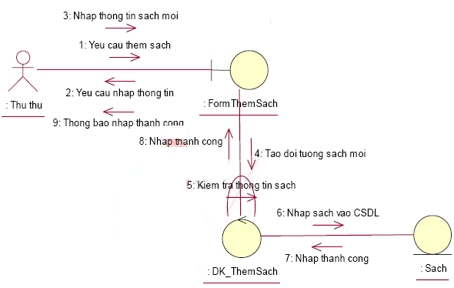

*Hình 1.2.4. Biểu đồ cộng tác*

**g. Biểu đồ hoạt động**

*Ý nghĩa:*

Biểu đồ hoạt động biểu diễn các hoạt động và sự đồng bộ, chuyển tiếp các hoạt động của hệ thống trong một lớp hoặc kết hợp giữa các lớp với nhau trong một chức năng cụ thể.

Biểu đồ hoạt động có thể được sử dụng cho nhiều mục đích khác nhau như:

* Để xác định các hành động phải thực hiện trong phạm vi một phương thức.
* Để xác định công việc cụ thể của một đối tượng.
* Để chỉ ra một nhóm hành động liên quan của các đối tượng được thực hiện như thế nào và chúng sẽ ảnh hưởng đến những đối tượng nằm xung quanh.

*Tập ký hiệu UML*

Hoạt động: Là một quy trình được định nghĩa rõ ràng, có thể được thực hiện bởi một hàm hoặc một nhóm đối tượng. Hoạt động được thể hiện bằng hình chữ nhật tròn cạnh.

Thanh đồng bộ hóa: Cho phép mở ra hoặc đóng lại các nhánh chạy song song trong tiến trình.

Điều kiện: Là một biểu thức logic có giá trị đúng hoặc sai và được đặt trong ngoặc vuông.

Các luồng: Mỗi biểu đồ động có thể biểu diễn sự phối hợp hoạt động trong nhiều lớp khác nhau. Khi đó mỗi lớp được phân tách bởi một luồng riêng biệt. Các luồng được biểu diễn là các ô trong biểu đồ. Các ký hiệu UML cho biểu đồ hoạt động được tổng kết trong bảng sau:

Bảng 1.2.6. Các phần tử mô hình UML được sử dụng trong biểu đồ hoạt động

| **Phần tử mô hình** | **Ý nghĩa** | **Ký hiệu trong biểu đồ** |
| --- | --- | --- |
| Hoạt động | Mô tả một hoạt động gồm tên hoạt động và đặc tả của nó |  |
| Trạng thái khởi đầu |  |  |
| Trạng thái kết thúc |  |  |
| Thanh đồng bộ ngang | Mô tả thanh đồng bộ nằm ngang |  |
| Thanh đồng bộ dọc | Mô tả thanh đồng bộ thẳng đứng |  |
| Chuyển tiếp |  |  |
| Quyết định | Mô tả một lựa chọn điều kiện |  |
| Các luồng | Phân tách các lớp đối tượng khác nhau tồn tại trong biểu đồ hoạt động | Phân cách nhau bởi một đường kẻ dọc từ trên xuống dưới biểu đồ |

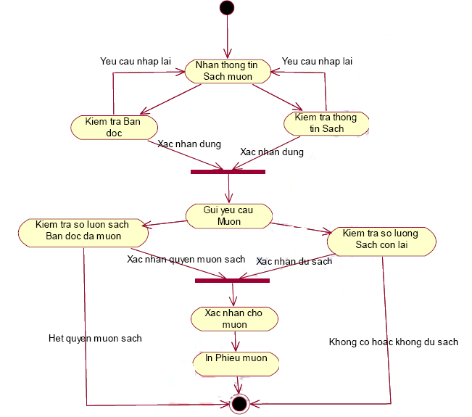

*Hình 1.2.4. Biểu đồ hoạt động*

**h. Biểu đồ thành phần**

*Ý nghĩa*

Biểu đồ thành phần được sử dụng để biểu diễn các thành phần phần mềm cấu thành nên hệ thống. Một hệ phần mềm có thể được xây dựng từ đầu bằng cách sử dụng mô hình lớp hoặc cũng có thể được tạo nên từ các thành phần sẵn có.

Mỗi thành phần có thể coi như một phần mềm nhỏ hơn, cung cấp một khối dạng hộp đen trong quá trình xây dựng phần mềm lớn. Nói cách khác, các thành phần có thể là các gói được xây dựng cho quá trình triển khai hệ thống.

Tập ký hiệu UML cho biểu đồ thành phần được tổng kết trong bảng sau:

Bảng 1.2.7. Các phần tử mô hình UML được sử dụng trong biểu đồ thành phần

|  |  |  |
| --- | --- | --- |
| **Phần tử mô hình** | **Ý nghĩa** | **Ký hiệu trong biểu đồ** |
| Thành phần | Mô tả một thành phần của biểu đồ, mỗi thành phần có thể chứa nhiều lớp hoặc nhiều chương trình con | component |
| Giao tiếp | Mô tả giao tiếp gắn với mỗi thành phần. Các thành phần trao đổi thông tin qua các giao tiếp |  |
| Mối quan hệ phụ thuộc giữa các thành phần | Mối quan hệ giữa các thành phần |  |
| Gói | Được sử dụng để nhóm một số thành phần lại với nhau. |  |

**i. Biểu đồ triển khai hệ thống**

*Ý nghĩa*

Biểu đồ triển khai biểu diễn kiến trúc cài đặt và triển khai hệ thống dưới dạng các node và các mối quan hệ giữa các node.

Tập ký hiệu UML cho biểu đồ triển khai hệ thống được biểu diễn trong bảng sau:

Bảng 1.2.8. Các phần tử mô hình UML được sử dụng trong biểu đồ triển khai hệ thống

|  |  |  |
| --- | --- | --- |
| **Phần tử**  **mô hình** | **Ý nghĩa** | **Ký hiệu trong biểu đồ** |
| Các node hay các thiết bị | Các thành phần không có bộ vi xử lý trong biểu đồ triển khai hệ thống | Device |
| Các bộ xử lý | Biểu diễn các thành phần có bộ vi xử lý trong biểu đồ triển khai hệ thống | processor |
| Các liên kết truyền thông | Biểu diễn các thành phần có bộ vi xử lý trong biểu đồ triển khai hệ thống |  |

## **1.3 Giới thiệu về ngôn ngữ UML**

### **1.3.1 *Giới thiệu chung về UML***

Ngôn ngữ mô hình hóa thống nhất (tiếng Anh: Unified Modeling Language, viết tắt thành UML) là một ngôn ngữ mô hình gồm các ký hiệu đồ họa mà các phương pháp hướng đối tượng sử dụng để thiết kế các hệ thống thông tin một cách nhanh chóng.

Cách xây dựng các mô hình trong UML phù hợp mô tả các hệ thống thông tin cả về cấu trúc cũng như hoạt động. Cách tiếp cận theo mô hình của UML giúp ích rất nhiều cho những người thiết kế và thực hiện hệ thống thông tin cũng như những người sử dụng nó; tạo nên một cái nhìn bao quát và đầy đủ về hệ thống thông tin dự định xây dựng. Cách nhìn bao quát này giúp nắm bắt trọn vẹn các yêu cầu của người dùng; phục vụ từ giai đoạn phân tích đến việc thiết kế, thẩm định và kiểm tra sản phẩm ứng dụng công nghệ thông tin. Các mô hình hướng đối tượng được lập cũng là cơ sở cho việc ứng dụng các chương trình tự động sinh mã trong các ngôn ngữ lập trình hướng đối tượng, chẳng hạn như ngôn ngữ C++, Java,... Phương pháp mô hình này rất hữu dụng trong lập trình hướng đối tượng. Các mô hình được sử dụng bao gồm Mô hình đối tượng (mô hình tĩnh) và Mô hình động.

UML sử dụng một hệ thống ký hiệu thống nhất biểu diễn các Phần tử mô hình (model elements). Tập hợp các phần tử mô hình tạo thành các Sơ đồ UML (UML diagrams). Có các loại sơ đồ UML chủ yếu sau:

UML ra đời do công của James Rumbaugh, Grady Booch và Ivar Jacobson sau khi đã có các cuộc chiến về mô hình bất phân thắng bại.

### **1.3.2 *Các loại biểu đồ***

1, Biểu Đồ Lớp (Class Diagram)

Class diagram là xương sống của hầu như tất cả các phương pháp hướng đối tượng, bao gồm cả UML. Chúng mô tả các cấu trúc tĩnh của hệ thống.

2, Biểu Đồ Gói (Package Diagram)

Package Diagram là tập hợp các class diagram. Các package diagram thiết lập mối quan hệ giữa các pakage, trong đó pakage là những nhóm phần tử của hệ thống có mối quan hệ liên quan đến nhau.

3, Biểu Đồ Chức Năng

Uses case diagram đưa ra cách nhìn bao quát (từ trên xuống) cách sử dụng của hệ thống cũng như cách nhìn hệ thống từ bên ngoài.

Biểu đồ này hiển thị những chức năng của hệ thống hoặc các lớp và tương tác của hệ thống với thế giới bên ngoài như thế nào.

Uses case diagram được dùng trong quá trình phân tích hệ thống để nắm bắt được yêu cầu của hệ thống và hiểu được sự hoạt động của hệ thống.

4, Biểu Đồ Tương Tác

Collaboration Diagram cung cấp về cách nhìn sự tương tác hoặc mối quan hệ có cấu trúc giữa các đối tượng trong mô hình hiện thời. Collaboration Diagram bao gồm các đối tượng, liên kết và thông báo.

Sử dụng mô hình như là một phương tiện chính để mô tả những tương tác và cách giải quyết của các hành vi trong hệ thống.

5, Biểu Đồ Trình Tự

Sequence diagram mô tả sự tương tác của các lớp trong trình tự về thời gian. Những mô hình này được liên kết với phương pháp case (tình huống).

Sequence diagram hiển thị cho bạn từng bước những sự kiện xảy ra trong phương pháp case.

Biểu đồ này là cách tốt nhất để phân tích và thiết kế hệ thống bởi vì nó khá đơn giản và dễ lĩnh hội.

6, Biểu Đồ Trạng Thái (Statechart Diagram)

Bạn sử dụng Statechart Diagram mô tả những hành động của các lớp và đối tượng riêng lẻ, mô tả trình tự những trạng thái mà các đối tượng sẽ đi qua.

7, Biểu Đồ Hoạt Động (Activity Diagram)

Activity Diagram mô tả tiến trình xử lý và trình tự những hành động trong tiến trình xử lý, Trông nó giống như biểu đồ tiến trình (flowchart) bởi vì nó mô tả dòng làm việc từ hoạt động sang hoạt động và từ hoạt động sang trạng thái.

Khi xây dựng activity diagram nó giúp bạn có thể hiểu được toàn bộ tiến trình hoạt động. Nó rất hữu dụng khi bạn mô tả những tiến trình song song hoặc mô tả một vài tương tác trong use case.

8, Biểu Đồ Thành Phần (Component Diagram)

Component Diagram cho chúng ta cách nhìn vật lý của mô hình thực tế. Nó thể hiện rõ cho chúng ta thấy sự cấu tạo và sự phụ thuộc giữa các thành phần của phần mềm bao gồm mã nguồn, mã nhị phân (binary code) và những thành phần có khả năng thực thi.

9, Biểu Đồ Triển Khai (Deployment Diagram)

Deployment Diagrams mô tả các tài nguyên vật lý trong hệ thống, bao gồm các nút (node), thành phần và kết nối. Mỗi mô hình chỉ bao gồm một deployment diagram hiển thị ánh xạ giữa những tiến trình xử lý tới thiết bị phần cứng.

### **1.3.3 *Chương trình StarUML***

StarUML là một mô hình nền tảng, là phần mềm hỗ trợ UML (Unified Modeling Language). Nó hỗ trợ các phương pháp tiếp cận MDA (Model Driven Architecture) bằng cách hỗ trợ các khái niệm hồ sơ UML. Tức là StarUML hỗ trợ phân tích và thiết kế hệ thống một điều mà bất cứ dự án nào đều cần có. Ngoài ra dùng StarUML sẽ đảm bảo tối đa hóa năng suất và chất lượng của các dự án phần mềm của bạn. Vì nó cho phép mô hình hóa nên sẽ không phụ thuộc vào người code, ngôn ngữ code hay nền tảng sử dụng. Do mô hình hóa nên rất dễ đọc và dễ hiểu.

- Tính năng, đặc điểm:

+ Cho phép bạn tạo sơ đồ Object, Use case, Deployment, Sequence, Communication, Activity.

+ Cho phép bạn khám phá và cài đặt tiện ích mở rộng của bên thứ ba.

+ Hoạt động với cùng một UX trong nhiều nền tảng bao gồm macOS, Windows và Linux.

+ Không giới hạn cho việc sử dụng phần mềm thương mại này để đánh giá.

## **1.4 Giới thiệu chung về mô hình MVC**

Mô hình MVC (Model-View-Controller) là một mô hình thiết kế phần mềm phổ biến trong phát triển ứng dụng web và desktop. Nó chia ứng dụng thành ba thành phần chính: Model, View và Controller, mỗi thành ph ần đảm nhận một vai trò cụ thể để tách biệt logic ứng dụng và giao diện người dùng.

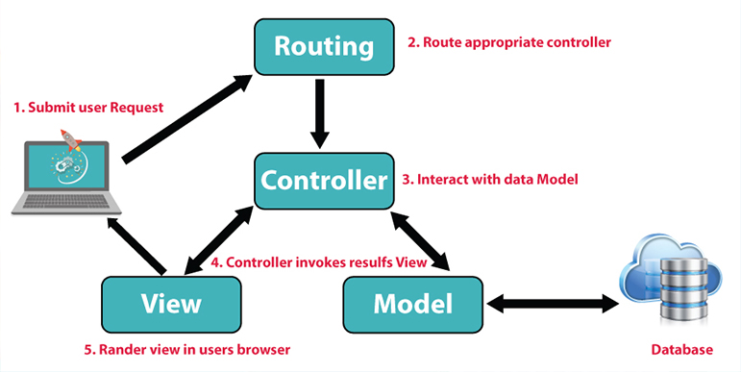

Hình 1.3 Mô *hình* 3 lớp

Dưới đây là mô tả chi tiết về từng thành phần trong mô hình MVC:

Model: Model đại diện cho dữ liệu và logic xử lý dữ liệu trong ứng dụng. Nó bao gồm các lớp, đối tượng hoặc cấu trúc dữ liệu được sử dụng để lưu trữ và truy cập thông tin. Model cung cấp các phương thức để truy xuất, thay đổi và xử lý dữ liệu, đồng thời đảm bảo tính nhất quán và đáng tin cậy của dữ liệu trong ứng dụng.

View: View là thành phần chịu trách nhiệm hiển thị giao diện người dùng cho người dùng cuối. Nó thể hiện dữ liệu từ Model và cung cấp giao diện để người dùng tương tác với ứng dụng. View không chứa logic kinh doanh phức tạp, nó chỉ nên đảm nhận việc hiển thị thông tin theo cách đúng và hướng dẫn người dùng.

Controller: Controller là thành phần điều phối và xử lý các yêu cầu từ người dùng. Nó lắng nghe các sự kiện và tương tác từ View, sau đó tương tác với Model để truy vấn hoặc cập nhật dữ liệu. Sau đó, nó cập nhật lại View để hiển thị thông tin mới nhất cho người dùng. Controller chịu trách nhiệm xử lý luồng điều hướng, quản lý logic và tương tác giữa Model và View.

Mô hình MVC cho phép tách biệt logic ứng dụng và giao diện người dùng, giúp dễ dàng bảo trì và mở rộng ứng dụng. Nó cung cấp sự phân công rõ ràng và cấu trúc tổ chức cho các thành phần trong ứng dụng. Bên cạnh đó, mô hình MVC cũng thúc đẩy tái sử dụng mã và khả năng kiểm thử tốt, vì mỗi thành phần có thể được kiểm tra độc lập.

Mô hình MVC không chỉ giới hạn trong phát triển ứng dụng web mà còn được áp dụng trong các lĩnh vực khác như phát triển ứng dụng di động và desktop. Có nhiều framework và thư viện hỗ trợ mô hình MVC như ASP.NET MVC, Ruby on Rails, Laravel (PHP) và Django (Python).

**Ưu điểm của mô hình MVC:**

Tách biệt logic: Mô hình MVC tách biệt rõ ràng các thành phần chính: Mô hình (Model), Điều khiển (Controller) và Giao diện (View). Điều này giúp tạo ra một cấu trúc rõ ràng và tách biệt logic xử lý dữ liệu và giao diện người dùng.

Dễ bảo trì và tái sử dụng: Với cấu trúc rõ ràng, mô hình MVC giúp dễ dàng bảo trì và mở rộng ứng dụng. Bạn có thể thay đổi một thành phần mà không ảnh hưởng đến các thành phần khác, từ đó giúp tái sử dụng mã và cải thiện quá trình phát triển.

Độ phân tầng cao: Mô hình MVC tạo ra một kiến trúc đa tầng, giúp tách biệt rõ ràng giữa lớp giao diện người dùng (View) và lớp xử lý logic (Model và Controller). Điều này giúp dễ dàng thay đổi hoặc cập nhật giao diện người dùng mà không ảnh hưởng đến logic ứng dụng và ngược lại.

Phân chia công việc: Mô hình MVC giúp phân chia công việc giữa các thành viên trong nhóm phát triển. Người thiết kế giao diện người dùng có thể tập trung vào việc tạo ra giao diện hấp dẫn và tương tác, lập trình viên logic có thể tập trung vào xử lý dữ liệu và người quản lý dự án có thể điều chỉnh quy trình phát triển.

Tuy nhiên, mô hình MVC cũng có một số **nhược điểm:**

Độ phức tạp ban đầu: Với cấu trúc rõ ràng và phân chia công việc, mô hình MVC có thể đòi hỏi một khối lượng công việc lớn trong giai đoạn khởi đầu của dự án. Việc hiện thực và triển khai các thành phần có thể đòi hỏi thời gian và kiến thức phức tạp.

Khả năng hiểu biết: Lập trình viên mới có thể gặp khó khăn trong việc hiểu và làm việc với mô hình MVC do có nhiều thành phần và mối quan hệ phức tạp giữa chúng.

Tăng độ phức tạp với sự phát triển: Khi ứng dụng mở rộng và phát triển, mô hình MVC có thể trở nên phức tạp hơn do sự tương tác phức tạp giữa các thành phần. Quản lý và bảo trì có thể trở nên khó khăn khi dự án phát triển theo thời gian.

# **CHƯƠNG 2 PHÂN TÍCH THIẾT KẾ HỆ THỐNG**

## **2.1. KHẢO SÁT HỆ THỐNG HIỆN TẠI**

Khảo sát hệ thống thương mại điện tử là quá trình thu thập thông tin và phản hồi từ người dùng để đánh giá hiệu suất, hài lòng và các khía cạnh khác của một hệ thống thương mại điện tử. Dưới đây là một số câu hỏi mà bạn có thể sử dụng để tiến hành khảo sát:

1. Trải nghiệm giao diện người dùng:

* Cảm nhận của bạn về giao diện người dùng của hệ thống thương mại điện tử?
* Giao diện có thân thiện, dễ sử dụng và trực quan hay không?
* Có những khía cạnh nào của giao diện cần được cải thiện?

2. Tìm kiếm và khám phá sản phẩm:

• Dễ dàng tìm kiếm và tìm thấy sản phẩm bạn cần trên hệ thống thương mại điện tử?

• Giao diện tìm kiếm có hiệu quả và đưa ra kết quả phù hợp không?

• Có những tính năng nào giúp bạn khám phá và tìm hiểu các sản phẩm mới?

3. Tiến trình mua hàng:

• Quá trình đặt hàng và thanh toán trên hệ thống thương mại điện tử có dễ dàng và thuận tiện không?

• Có những khó khăn nào trong việc hoàn thành quá trình mua hàng?

• Có các tùy chọn vận chuyển và thanh toán phù hợp với nhu cầu của bạn?

4. Chất lượng dịch vụ và hỗ trợ khách hàng:

• Hệ thống thương mại điện tử có cung cấp thông tin đầy đủ và chi tiết về sản phẩm?

• Đội ngũ hỗ trợ khách hàng có thân thiện, nhanh chóng và giúp đỡ bạn một cách tốt?

• Có cơ chế giải quyết khiếu nại và đổi/trả hàng hiệu quả không?

5. An ninh và bảo mật:

• Bạn có tin tưởng vào tính bảo mật và an ninh của hệ thống thương mại điện tử?

• Có các biện pháp bảo vệ thông tin cá nhân và thanh toán trên hệ thống?

• Bạn có nhận thức về các biện pháp bảo mật mà hệ thống thương mại điện tử áp dụng?

6. Tính linh hoạt và tùy chỉnh:

• Hệ thống thương mại điện tử có cung cấp các tùy chọn linh hoạt và tùy chỉnh cho người dùng không?

• Bạn có thể tùy chỉnh các tùy chọn vận chuyển, thanh toán hoặc tài khoản cá nhân của mình không?

• Có những tính năng nào giúp bạn quản lý và theo dõi đơn hàng của mình?

7. Đánh giá tổng thể:

• Dựa trên trải nghiệm của bạn, bạn sẽ giới thiệu hệ thống thương mại điện tử này cho người khác hay không?

• Bạn có những đề xuất nào để cải thiện hệ thống thương mại điện tử này?

Đảm bảo rằng câu hỏi khảo sát được thiết kế một cá

## **2.2. Biểu đồ class**

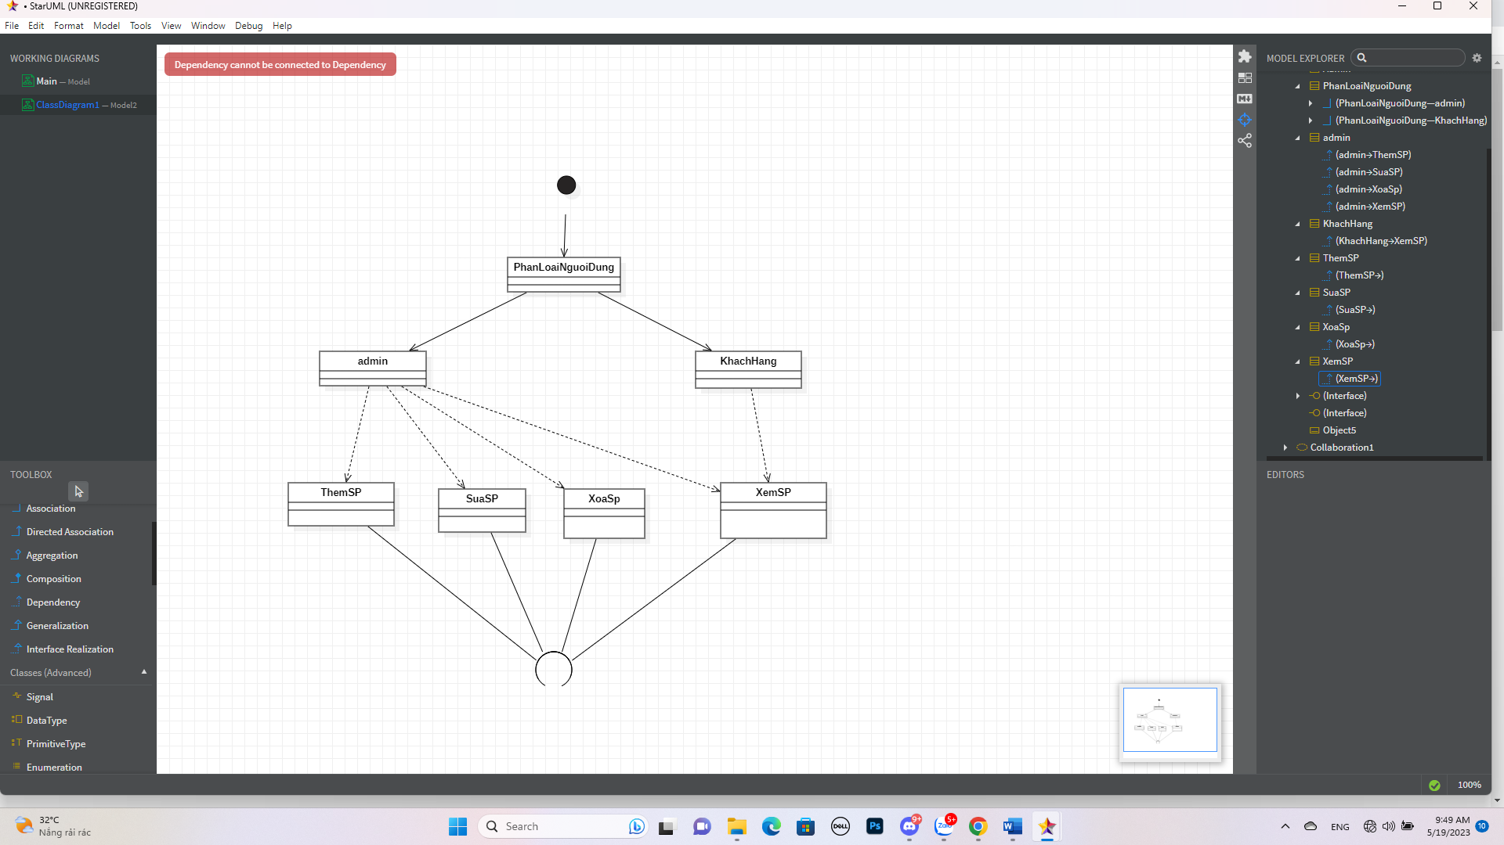

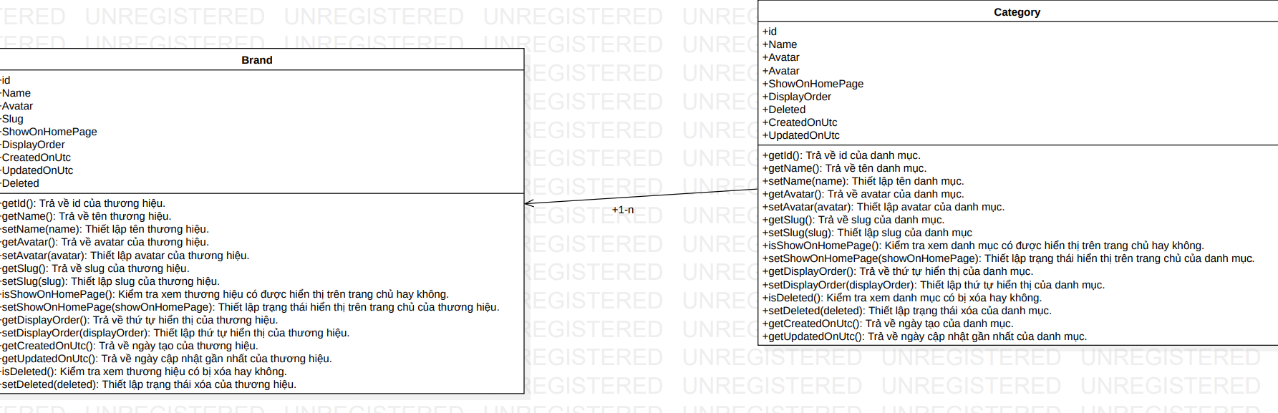

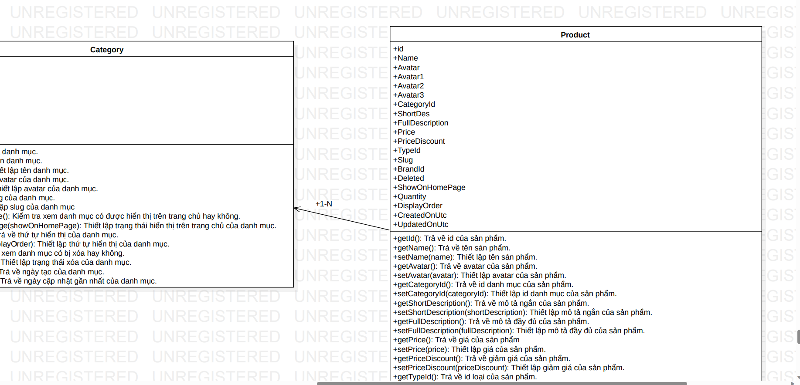

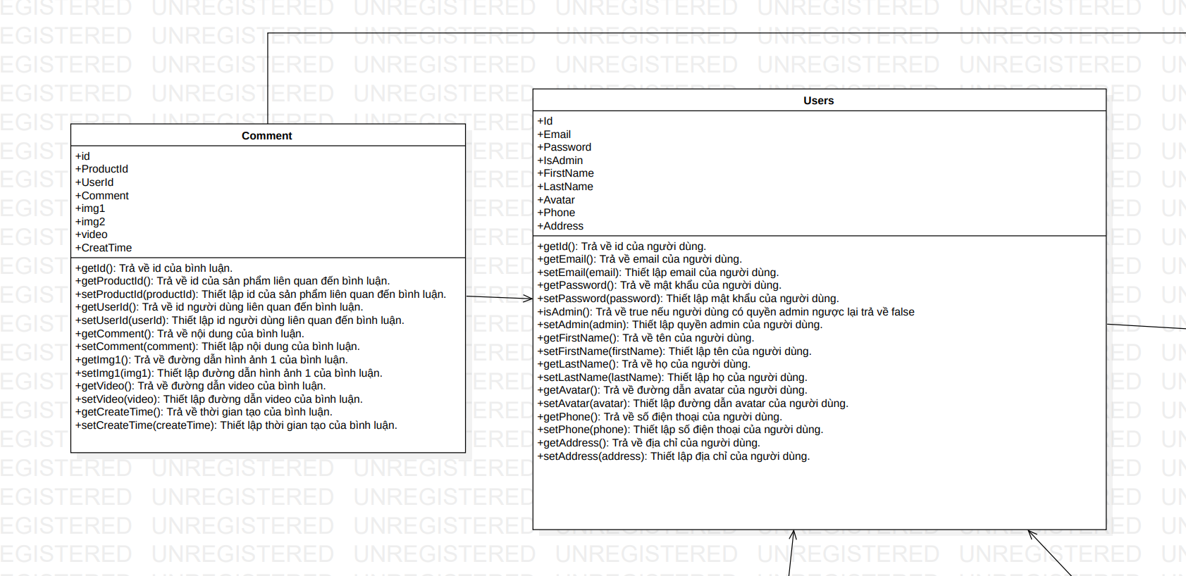

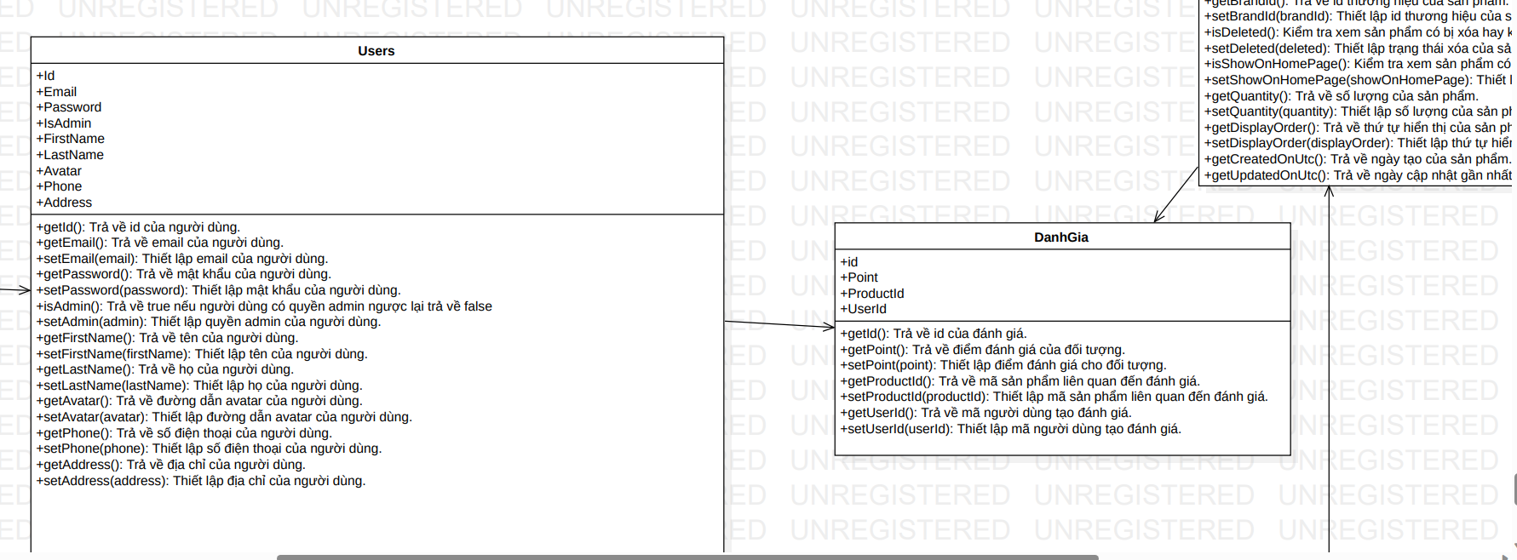

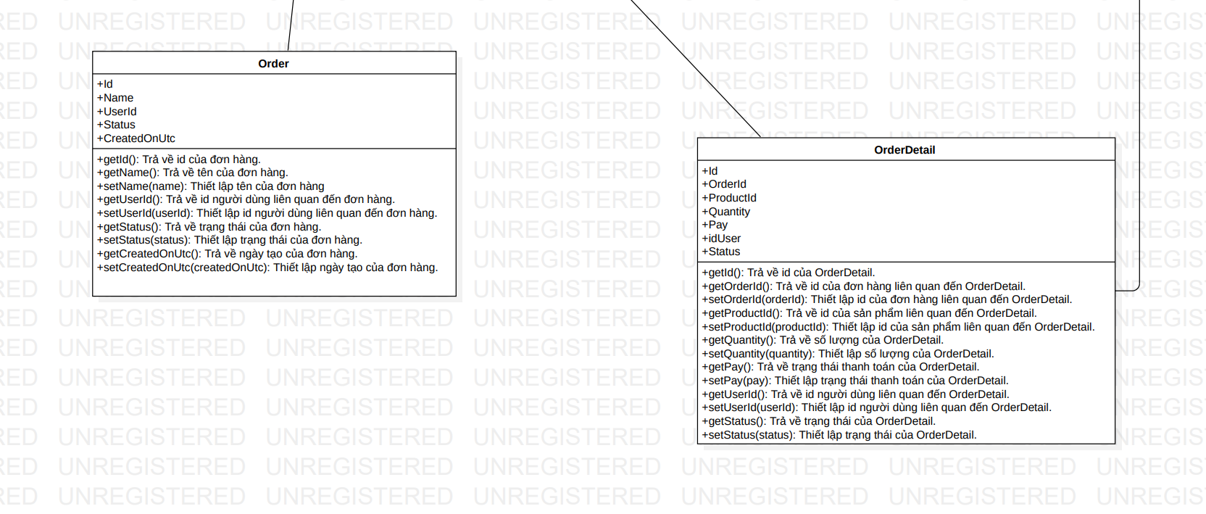

Hình .2 *Biểu đồ lớp các đối tượng sử dụng trong chương trình.*

## **2.3. Biểu đồ UseCase và kịch bản**

### **2.3.1 *Biểu đồ UseCase mức tổng quát và phân rã.***

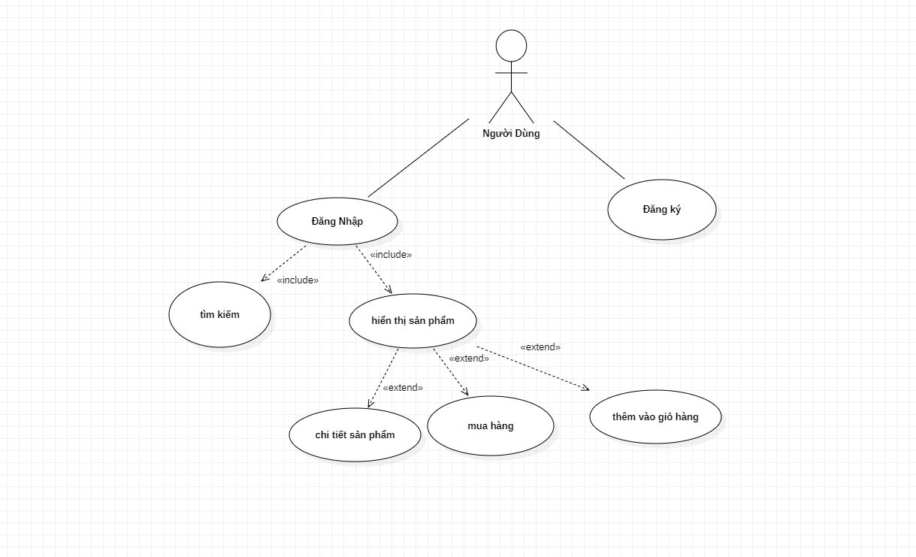

**Bảng 2.1.1** *biểu đồ usecase người dùng*

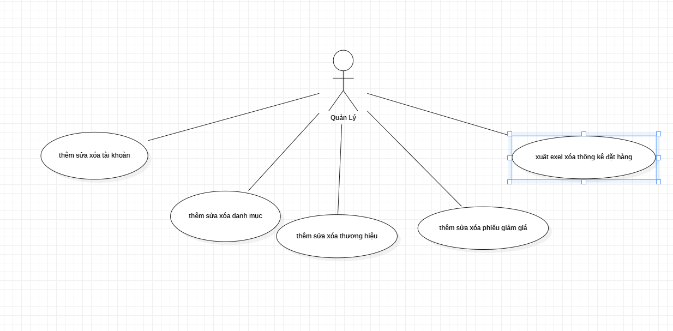

**Bảng 2.1.2** *biểu đồ usecase quản lý*

Giải thích: Sau khi vào chương trình , người quản lý có thể truy cập vào chức năng quản lý tài khoản để thực hiện các công việc liên quan đến tài khoản sử dụng chương trình.

**-Các kịch bản:**

**+Đăng ký hệ thống**

|  |  |
| --- | --- |
| Tên use case | Đăng ký hệ thống |
| Tên tác nhân chính | Người dùng |
| Mức | 0 |
| Người chịu trách nhiệm | Người dùng |
| Tiền điều kiện | Không cần |
| Đảm bảo tối thiểu | Hệ thống loại bỏ thông tin và quay lại bước trước |
| Kích hoạt | Chọn chức năng đăng ký |
| Chuỗi sự kiện chính:  1.Chọn chức năng đăng ký thông tin trong menu  2.Máy hiển thị from đăng ký và yêu cầu điền các thông tin cần thiết.  3.Người dùng nhập các thông tin theo yêu cầu.  4.Hệ thống kiểm tra các thông tin đã đăng ký và lưu thông tin  5.Hệ thống thông báo đăng ký thành công và thoát khỏi chức năng đăng ký | |
| Ngoại lệ:  4.1Người đăng ký thông tin không hợp lệ:  Để rỗng các ô nhập bắt buộc  Nhập tên đăng ký đã có người sử dụng  Nhập tên đăng ký nhập mật khẩu chưa phù hợp(chưa đủ kí tự,….)  4.1.a  Hệ thống yêu cầu nhập lại thông tin  4.1.b  Người đăng ký nhập lại thông tin | |

**+ Xem sản phẩm**

|  |  |
| --- | --- |
| Tên use case | Xem sản phẩm |
| Tên tác nhân chính | Người dùng |
| Mức | 1 |
| Người chịu trách nhiệm | Người dùng |
| Tiên điều kiện | Không có |
| Đảm bảo tối thiếu | Không có |
| Đảm bảo thành công | Xem được các thông tin sản phẩm |
| Kích hoạt | Chọn chức năng xem |
| Chuỗi sự kiện chính  1. Hệ thống hiện thị danh sách sản phẩm | |
| Ngoại lê  Không có | |

**+Đặt mua sản phẩm**

|  |  |
| --- | --- |
| Tên use case | Đặt mua sản phẩm |
| Tên tác nhân chính | Người dùng |
| Mức | 1 |
| Người chịu trách nhiệm | Quản lý |
| Tiên điều kiện | Không có |
| Đảm bảo tối thiếu | Không có |
| Đảm bảo thành công | Đặt mua sản phẩm thành công |
| Kích hoạt | Chọn chức năng xem |
| Chuỗi sự kiện chính  1. Hệ thống hiện thị thông bảo đặt hàng thành công  2. Quản lý duyệt đơn hàng  3.Hệ thống thông báo dang giao hàng | |
| Ngoại lê  Không có | |

**+Thêm sản phẩm**

|  |  |
| --- | --- |
| Tên use case | Thêm sản phẩm |
| Tên tác nhân chính | Quản lý |
| Mức | 1 |
| Người chịu trách nhiệm | Quản lý |
| Tiền điều kiện | Không có |
| Đảm bảo tối thiếu | Không có |
| Đảm bảo thành công | Thêm được sản phẩm lên trang chủ |
| Kích hoạt | Chọn chức năng thêm |
| Chuỗi sự kiện chính   1. Quản lý sẽ chọn chức năng thêm sản phẩm 2. Quản lý sẽ thêm thành công sản phẩm | |
| Ngoại lê  Không có | |

+**Xóa sản phẩm**

|  |  |
| --- | --- |
| Tên use case | Xóa sản phẩm |
| Tên tác nhân chính | Quản lý |
| Mức | 1 |
| Người chịu trách nhiệm | Quản lý |
| Tên điều kiện | Không có |
| Đảm bảo tối thiếu | Không có |
| Đảm bảo thành công | Xóa được sản phẩm ở trang chủ |
| Kích hoạt | Chọn chức xóa sản phẩm |
| Chuỗi sự kiện chính   1. Quản lý sẽ chọn chức năng xóa sản phẩm 2. Quản lý xóa thành công sản phẩm | |
| Ngoại lê  Không có | |

## **2.4. Biểu đồ trình tự**

### ***2.4.1Biểu đồ trình tự chức năng đăng nhập của người dùng***

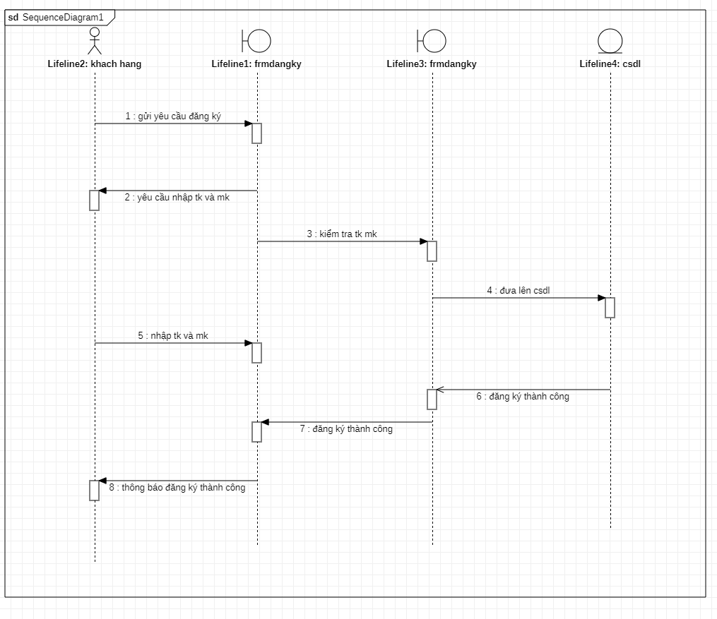

Giải thích :

Khi người gửi yêu cầu đăng nhập (1).yêu cầu nhập tk và mk(2).Kiểm tra tk và mk(3).Nhập tk và mk(4).So sánh với csdl(5).đăng nhập thành công(6).đăng nhập thành công(7).đăng nhập thành công(8).

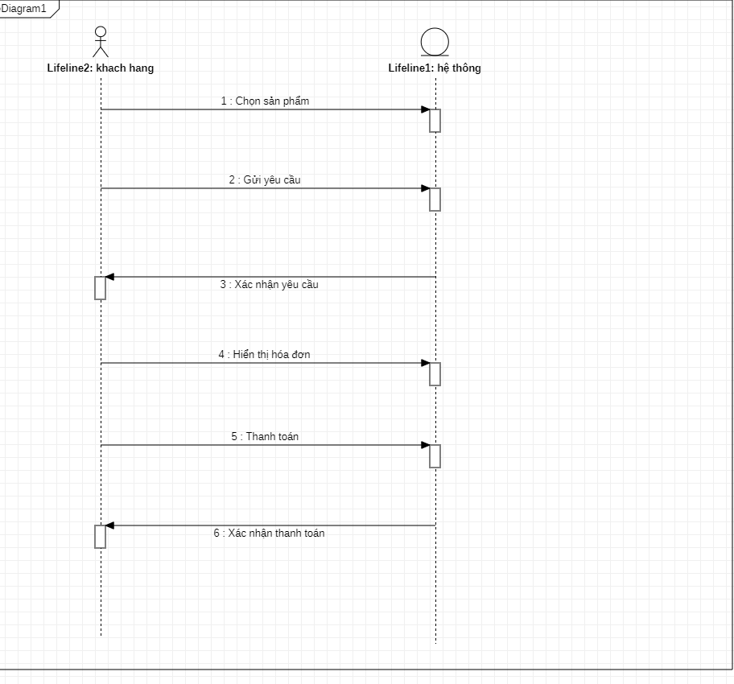

Giải thích :

Khách hàng chọn sản phẩm từ danh sách sản phẩm (1). Khách hàng gửi yêu cầu đặt mua sản phẩm đến hệ thống (2). Hệ thống xác nhận yêu cầu và kiểm tra tính khả dụng của sản phẩm (3).c Hệ thống hiển thị hóa đơn với thông tin chi tiết về sản phẩm và giá cả (4). Khách hàng thanh toán cho sản phẩm (5). Hệ thống xác nhận thanh toán và hoàn tất quá trình đặt mua sản phẩm (6).

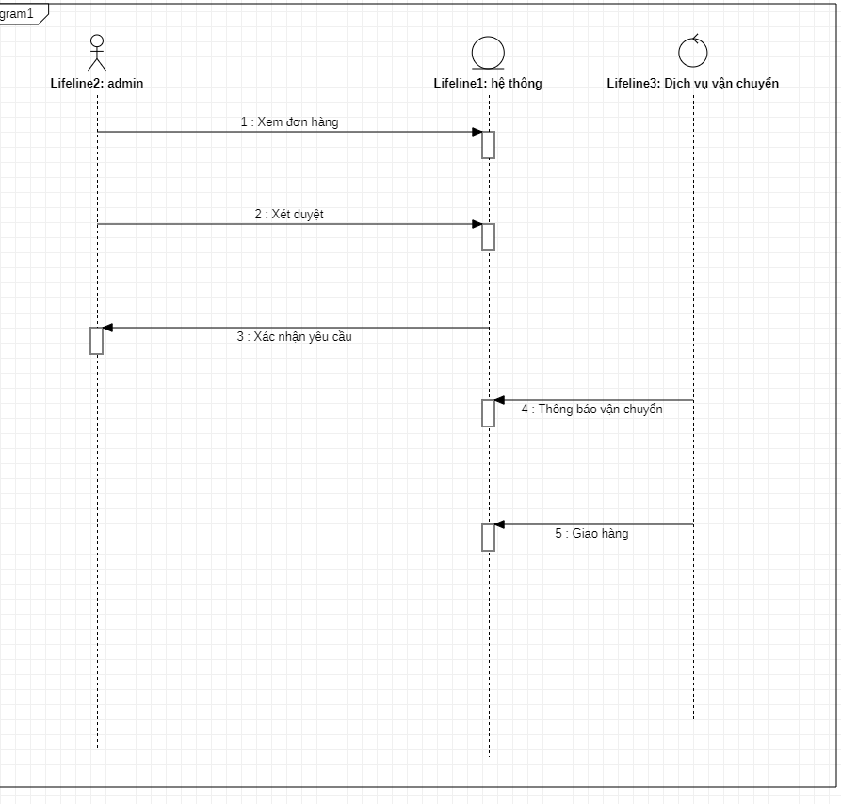

Admin xem danh sách đơn hàng chưa xét duyệt.(1).Admin xét duyệt đơn hàng, quyết định có chấp nhận và tự động vận chuyển hay không (2). Hệ thống xác nhận yêu cầu vận chuyển (3). Dịch vụ vận chuyển thông báo về quá trình vận chuyển đến hệ thống (4). Dịch vụ vận chuyển giao hàng thành công (5).

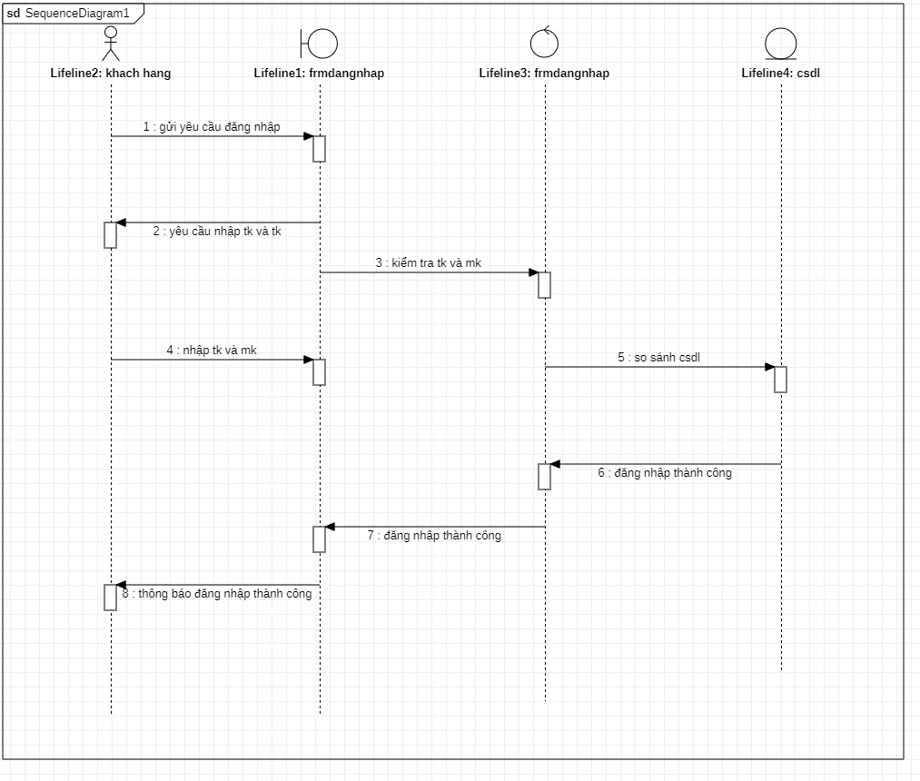

Giải thích :Khi người gửi yêu cầu đăng nhập (1).yêu cầu nhập tk và mk(2).Kiểm tra tk và mk(3).Nhập tk và mk(4).So sánh với csdl(5).đăng nhập thành công(6).đăng nhập thành công(7).đăng nhập thành công(8).

### **2.4.2 *Biểu đồ trạng thái quản lý khách hàng***

### **2.4.2.1 *Biểu đồ trạng thái khách hàng***

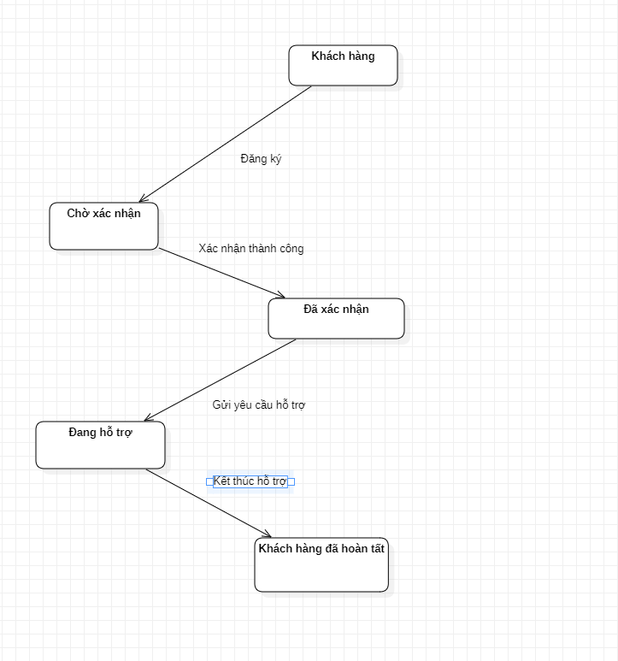

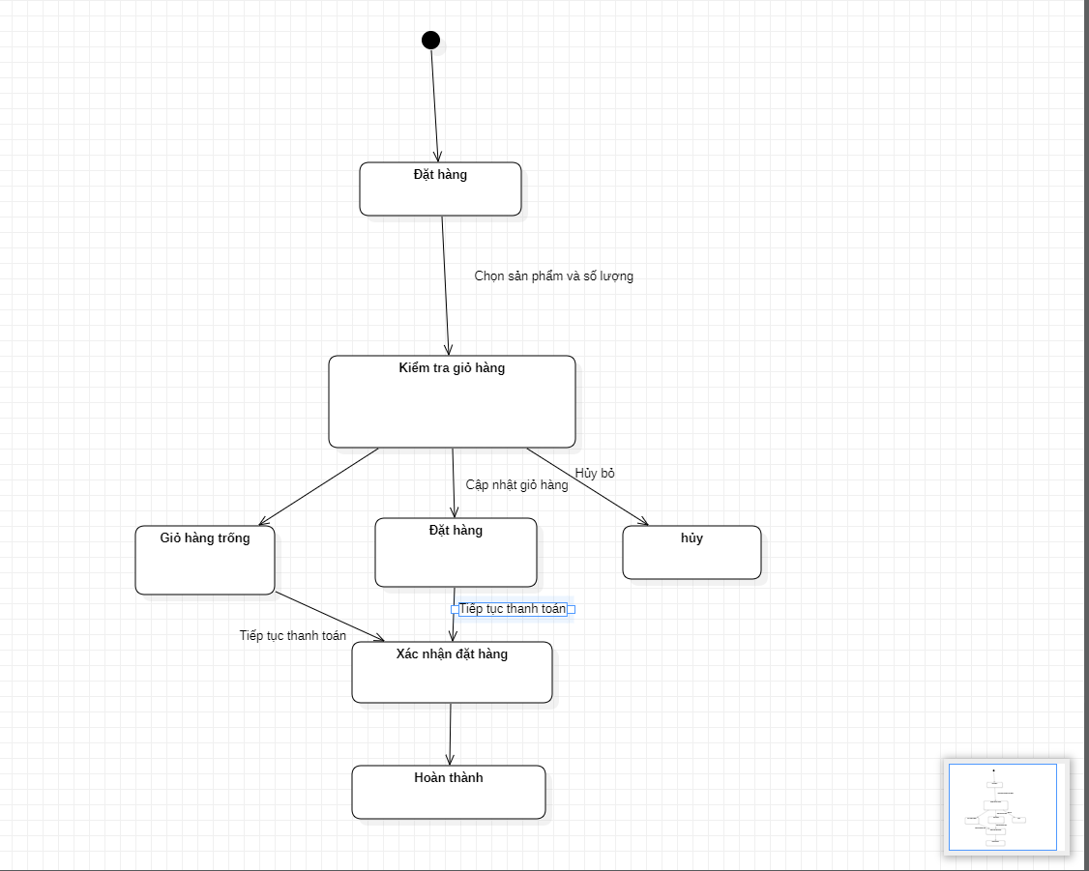

Biểu đồ trạng thái trên bắt đầu với trạng thái "Đặt hàng" khi người dùng bắt đầu quy trình đặt hàng. Sau đó, người dùng chọn sản phẩm và số lượng tương ứng để thêm vào giỏ hàng.

Sau khi sản phẩm được chọn, người dùng tiến hành kiểm tra giỏ hàng. Ở đây, có hai lựa chọn: cập nhật giỏ hàng hoặc hủy bỏ đặt hàng. Nếu người dùng cập nhật giỏ hàng, họ có thể thay đổi số lượng hoặc xóa sản phẩm khỏi giỏ hàng. Nếu người dùng hủy bỏ đặt hàng, quy trình đặt hàng kết thúc và chuyển đến trạng thái "Đặt hàng hủy".

Sau khi kiểm tra giỏ hàng, người dùng tiến hành thanh toán để xác nhận đặt hàng. Nếu thanh toán thành công, quy trình tiếp tục và chuyển đến trạng thái "Xác nhận đặt hàng". Nếu thanh toán không thành công, người dùng có thể quay lại trạng thái "Kiểm tra giỏ hàng" để chỉnh sửa thông tin.

Cuối cùng, sau khi xác nhận đặt hàng, quy trình hoàn tất và chuyển đến trạng thái "Hoàn thành".

Lưu ý rằng biểu đồ trạng thái trên chỉ mô tả quy trình đặt hàng cơ bản của người dùng và có thể được mở rộng hoặc tùy chỉnh theo nhu cầu cụ thể của hệ thống

## **2.5 Biểu đồ hoạt động**

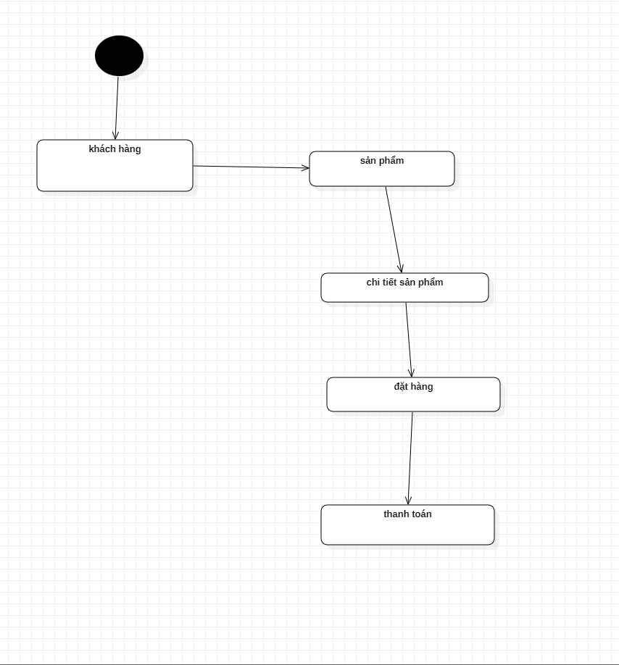

# **CHƯƠNG 3: XÂY DỰNG CHƯƠNG TRÌNH**

## **3.1 THIẾT KẾ CƠ SỞ DỮ LIỆU**

**-**Tạo 9 bảng gồm:

+ bảng ‘user’ phân quyền admin và khách hàng.

+ ‘danhgia’ để đánh giá sản phẩm.

+ ‘order’ để có thể đặt hàng sản phẩm

+ ‘code’ giảm giá sản phẩm

+ ‘product’ thêm dữ liệu sản phẩm

+ ‘comment’ bình luận sản phẩm

+ ‘orderdetail’ tất cả các sản phẩm đã đặt

+ ‘category’ thêm dữ liệu danh mục sản phẩm

+ ‘brand’ thay đổi thêm sửa xóa thương hiệu

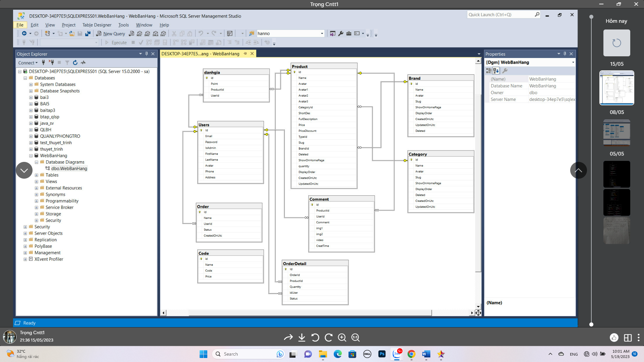

## **3.2 CÔNG CỤ THIẾT KẾ**

**-**  VS2017

- SQL sever 2019

## **3.3 Giao diện**

**-** Giao diện trang phân quyền xử dụng:

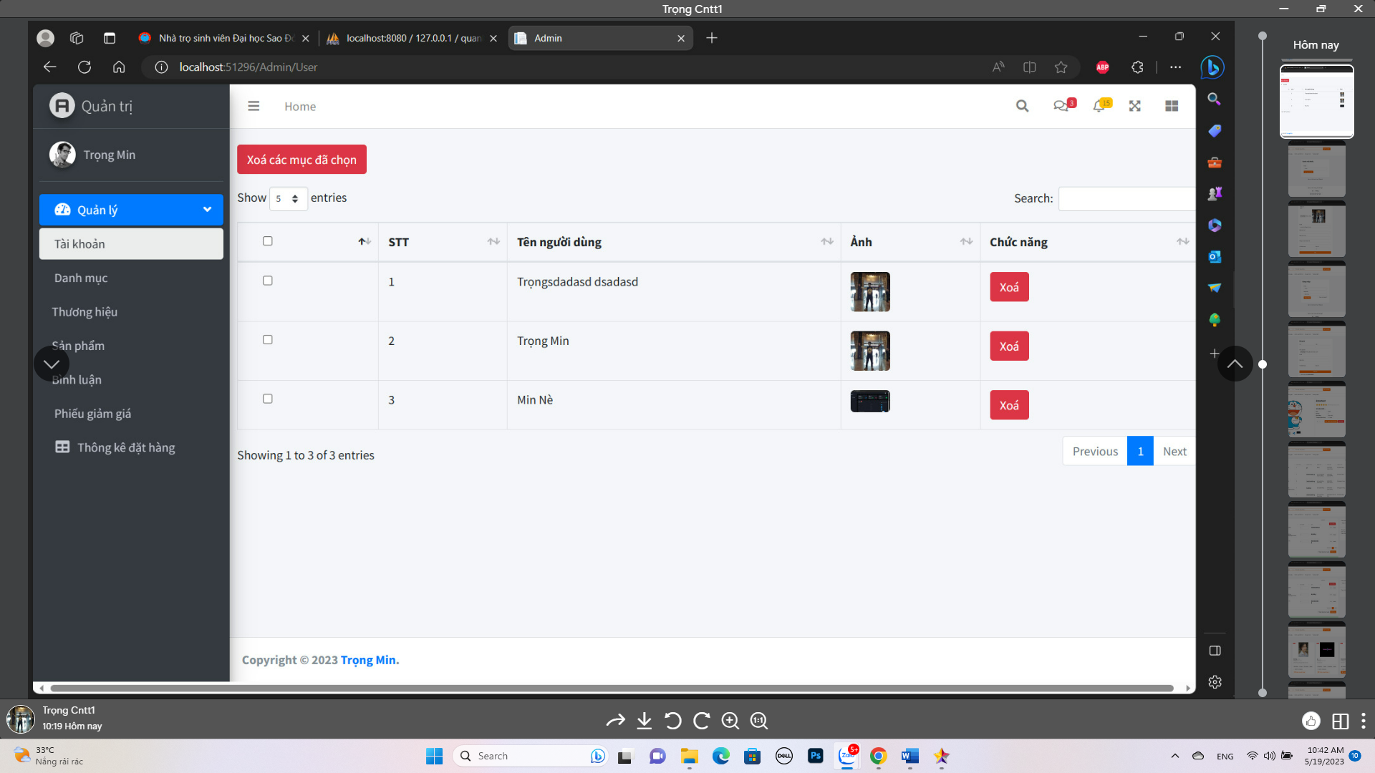

Hình 3.2.1 Giao diện admin

Code để giao diện và sử lý phân quyền admin

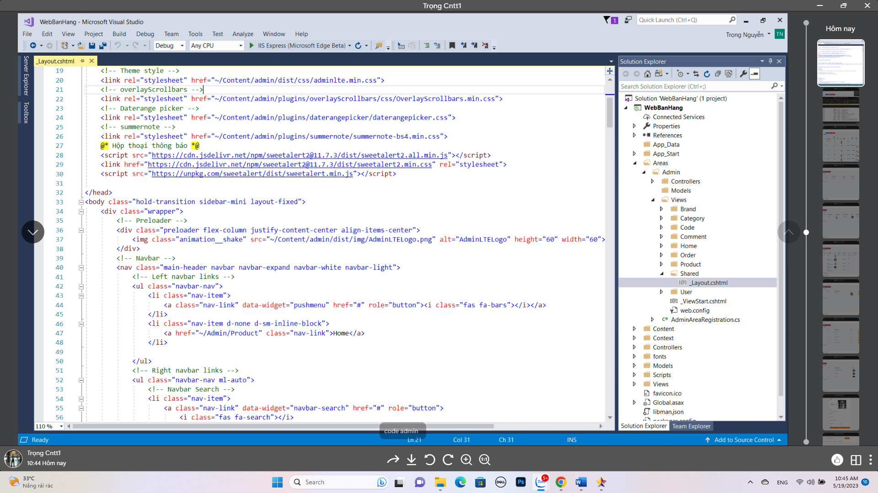

Hình 3.2.2 *Code giao diện admin và sửa lý phân quyền*

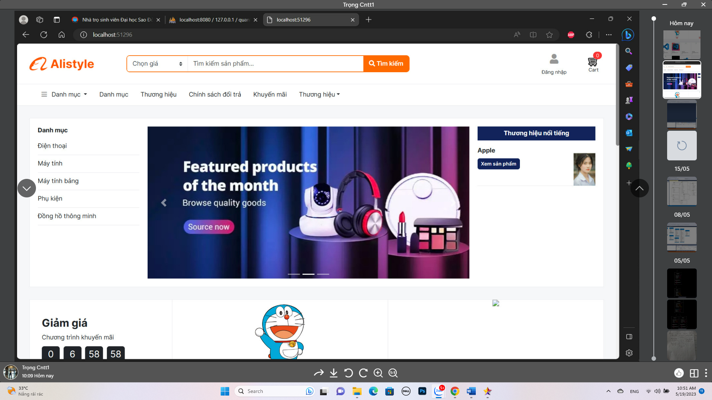

Hình 3.2.3 *Giao diện trang chủ*

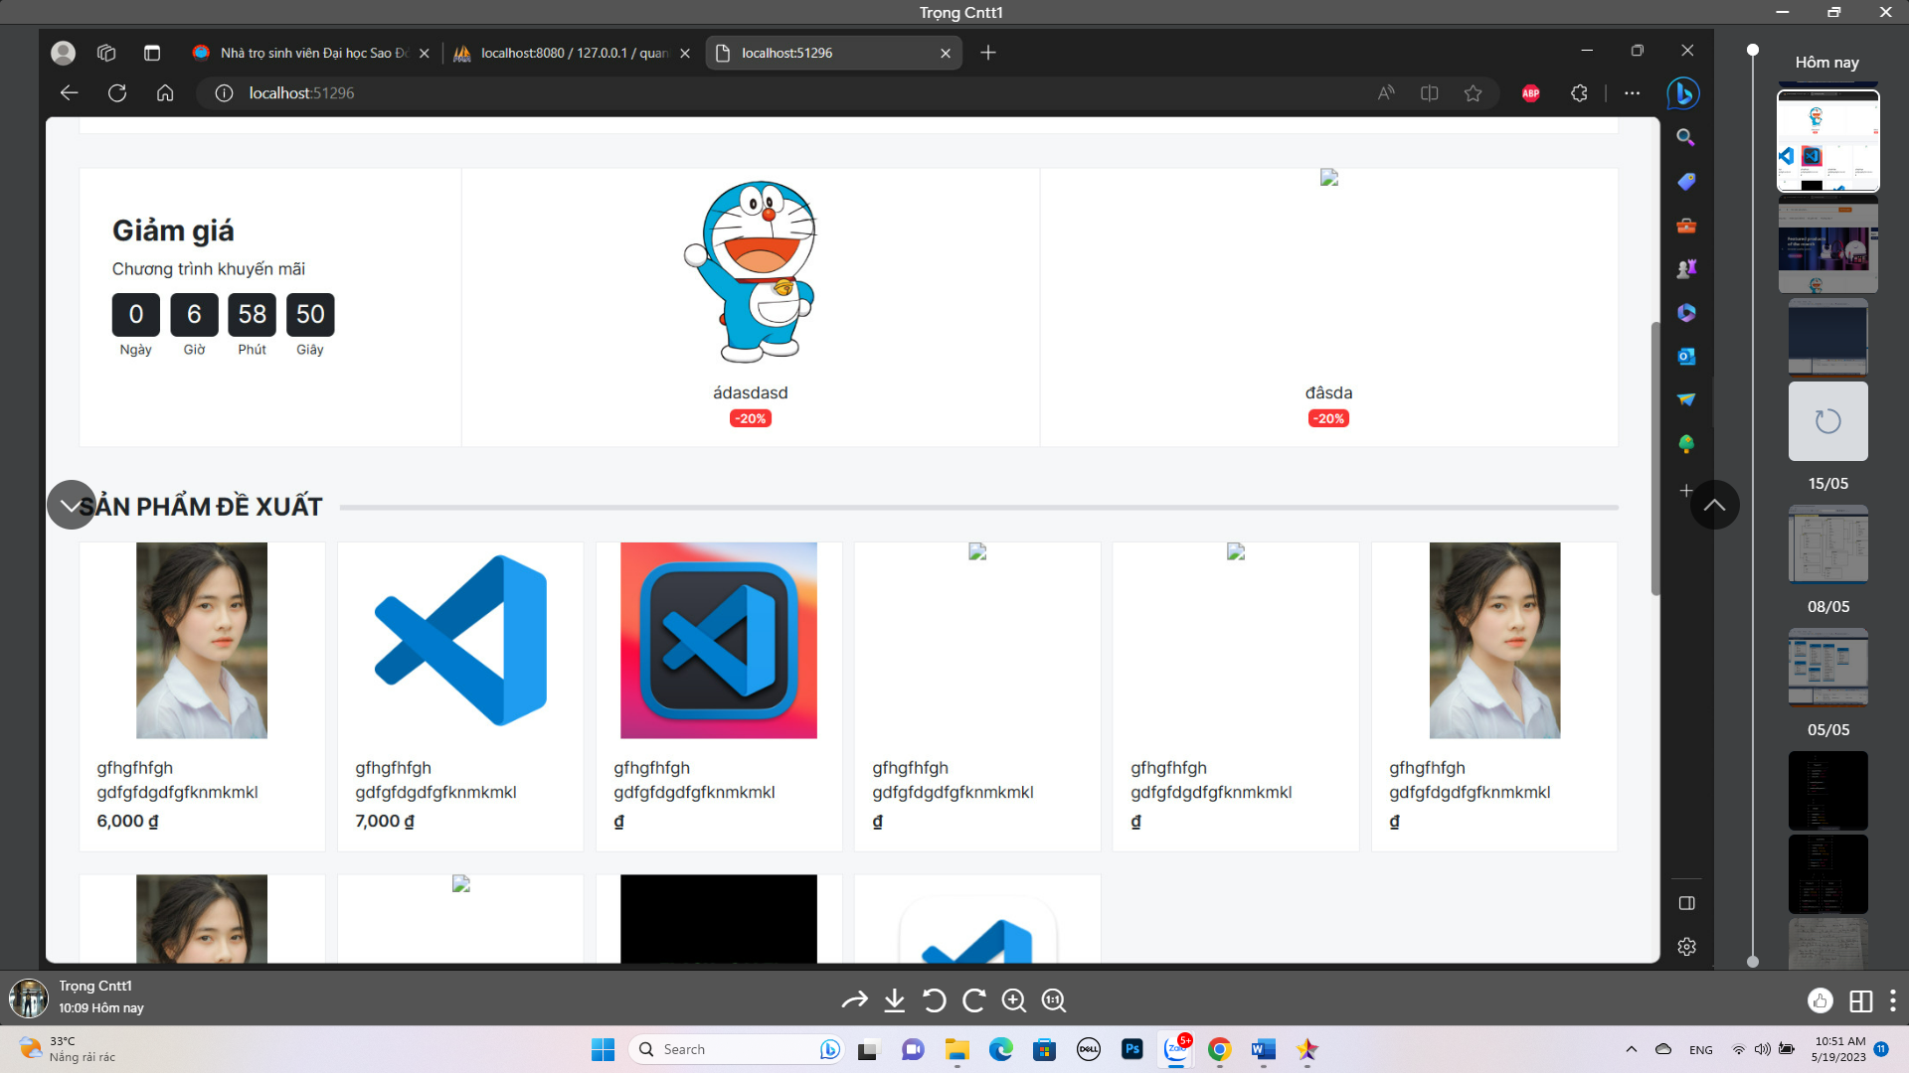

Hình 3.2.4 *Giao diện trang đề xuất sản phẩm*

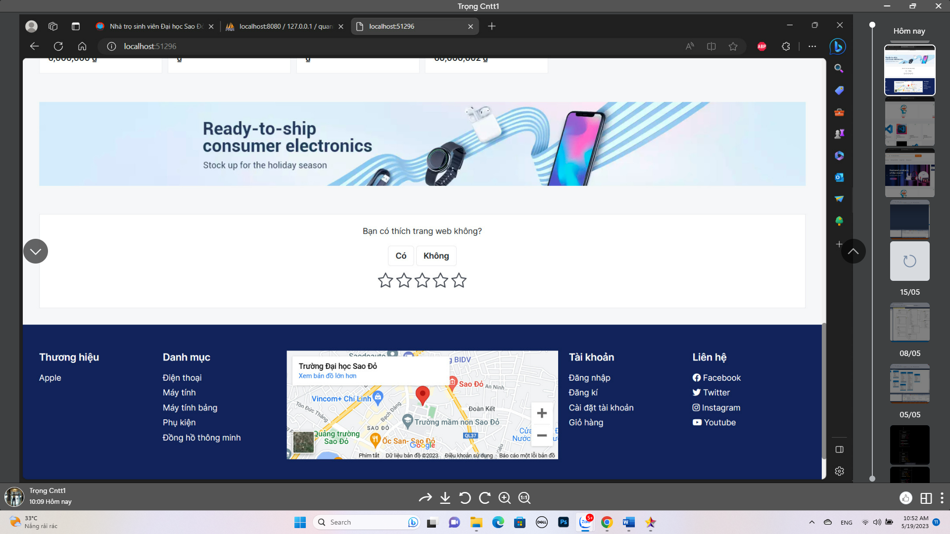

Hình 3.2.5 *Giao diện trang đánh giá trang web*

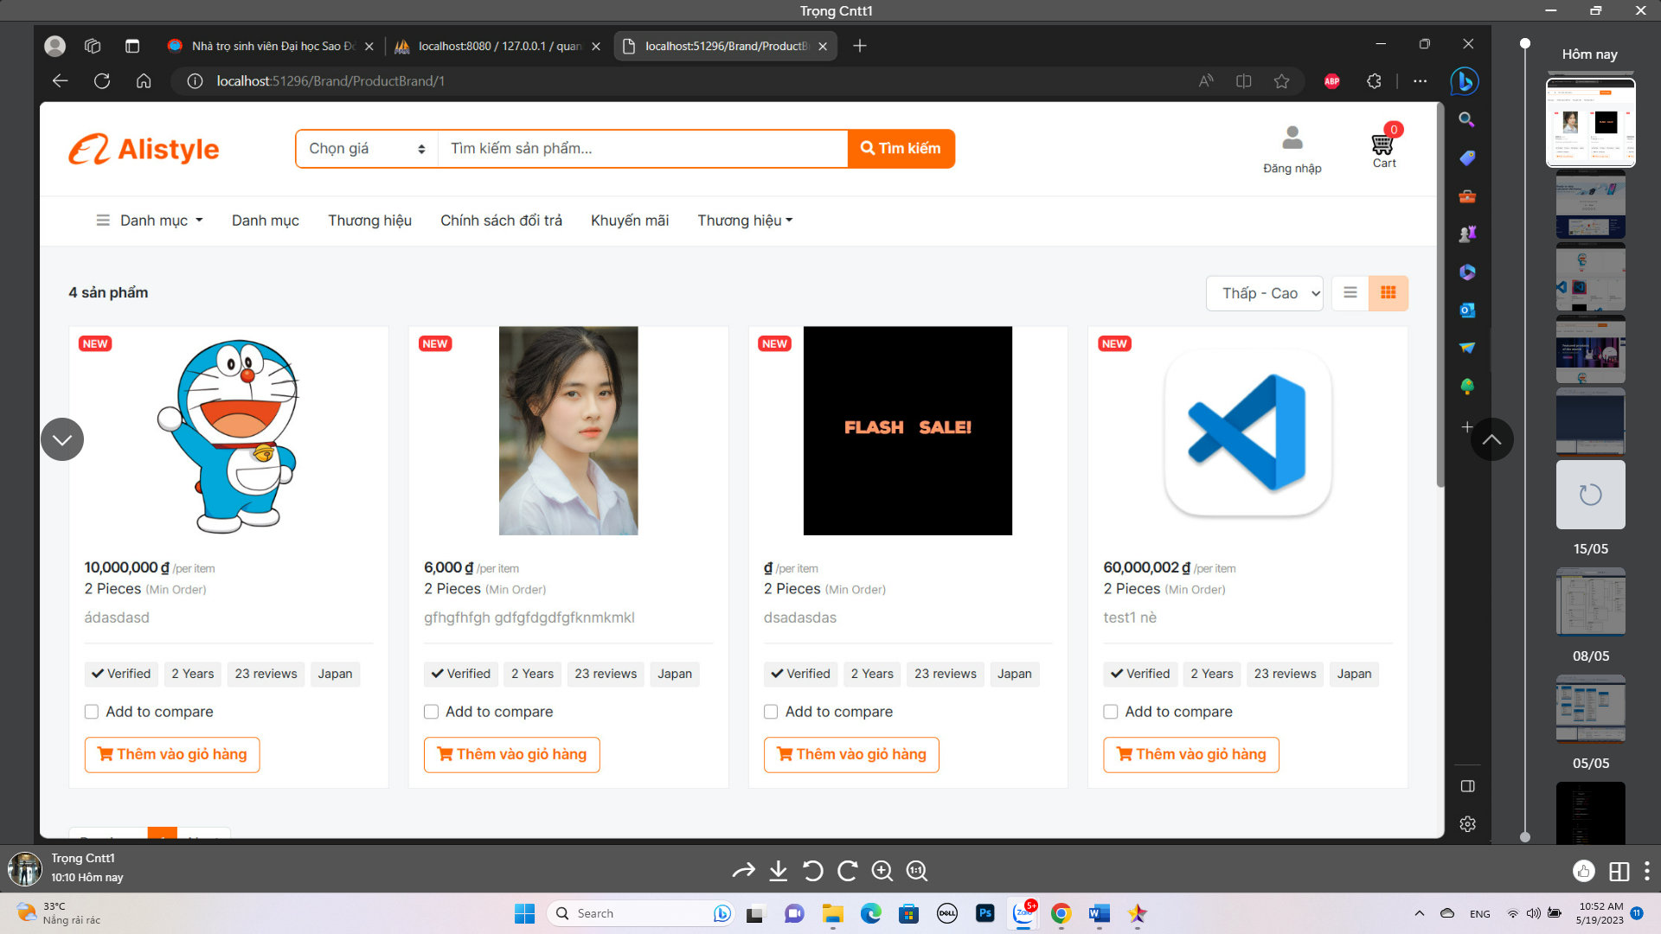

Hình 3.2.6 *Giao diện tìm kiếm theo danh mục*

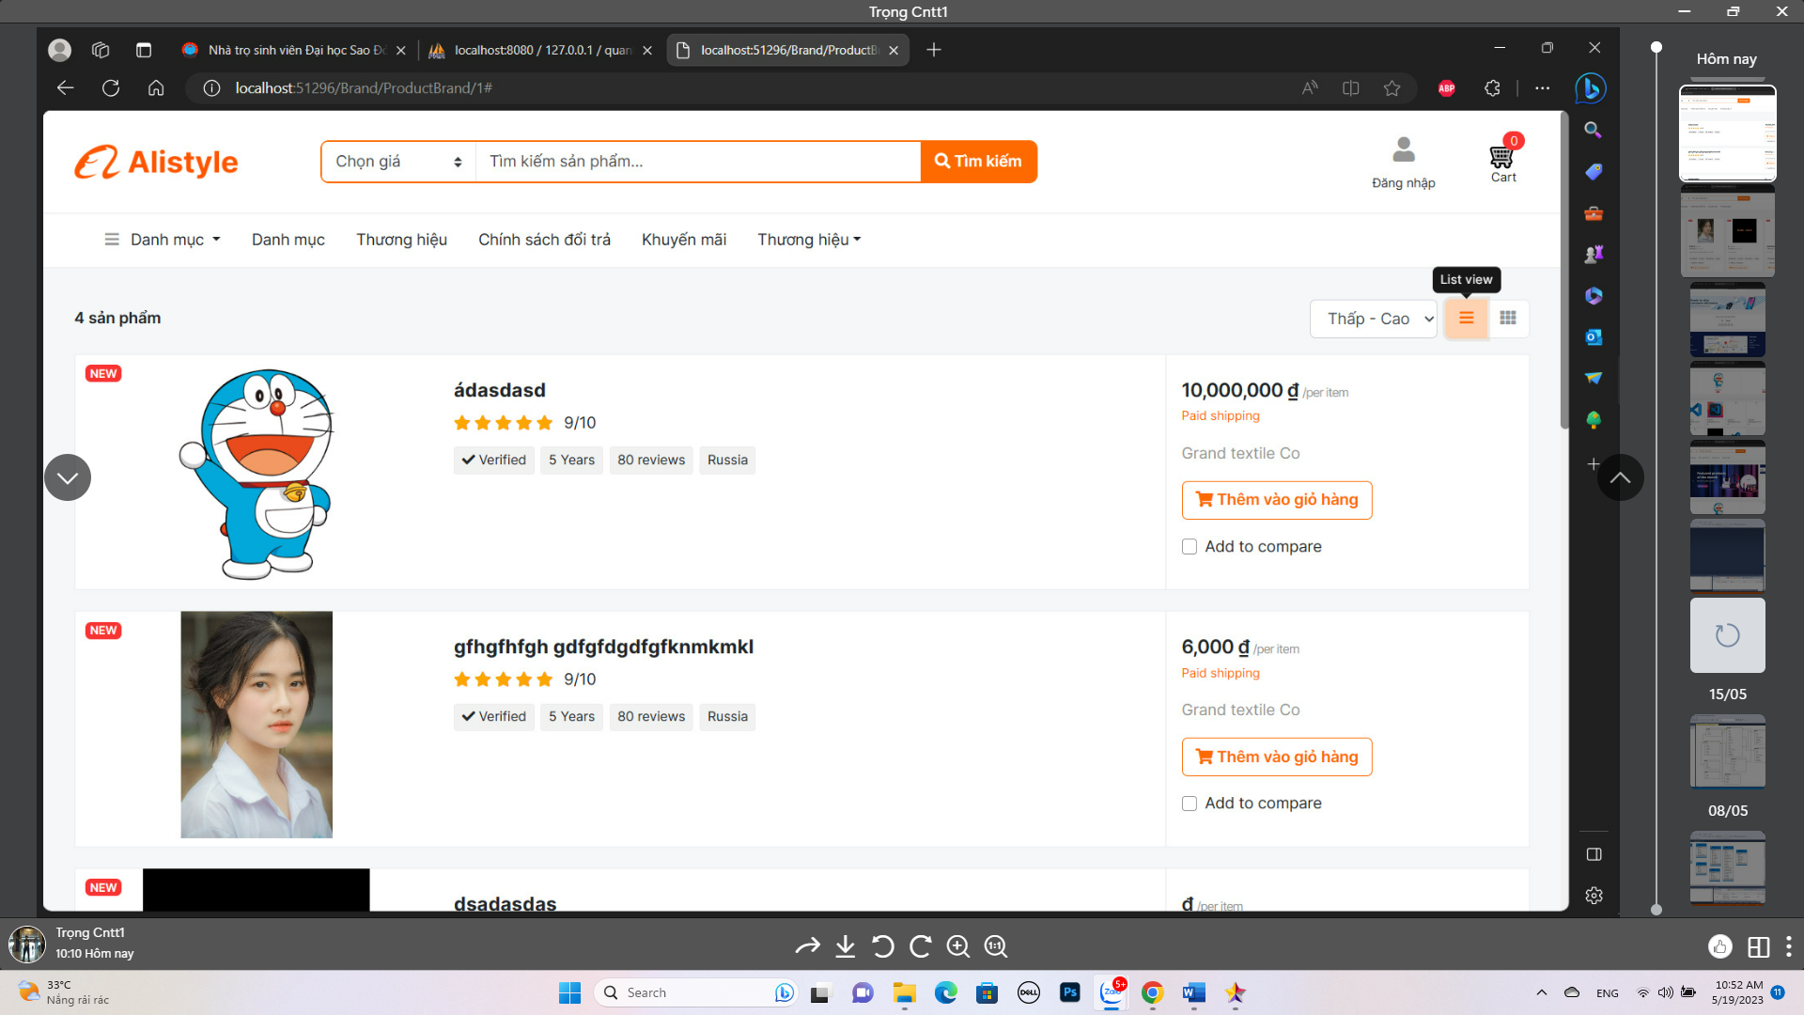

Hình 3.2.7 *Giao diện tìm kiếm theo tên sản phẩm*

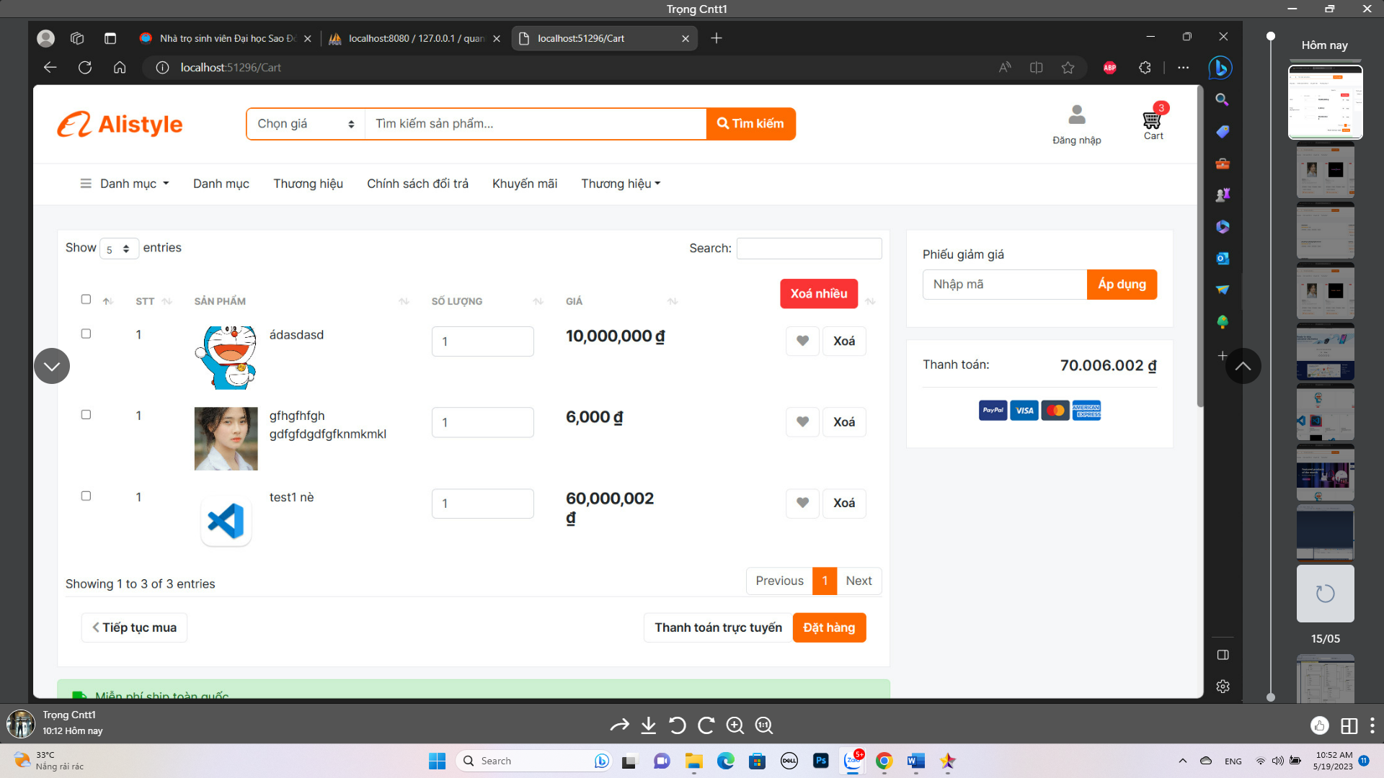

Hình 3.2.8 *Giao diện dặt hàng*

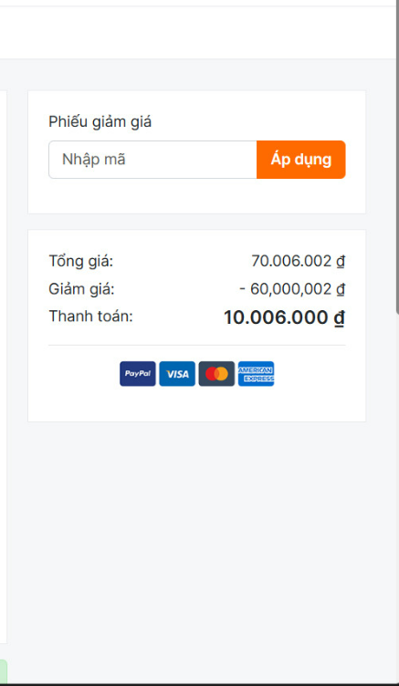

Hình 3.2.9 *Giao diện trang áp dụng mã giảm giá*

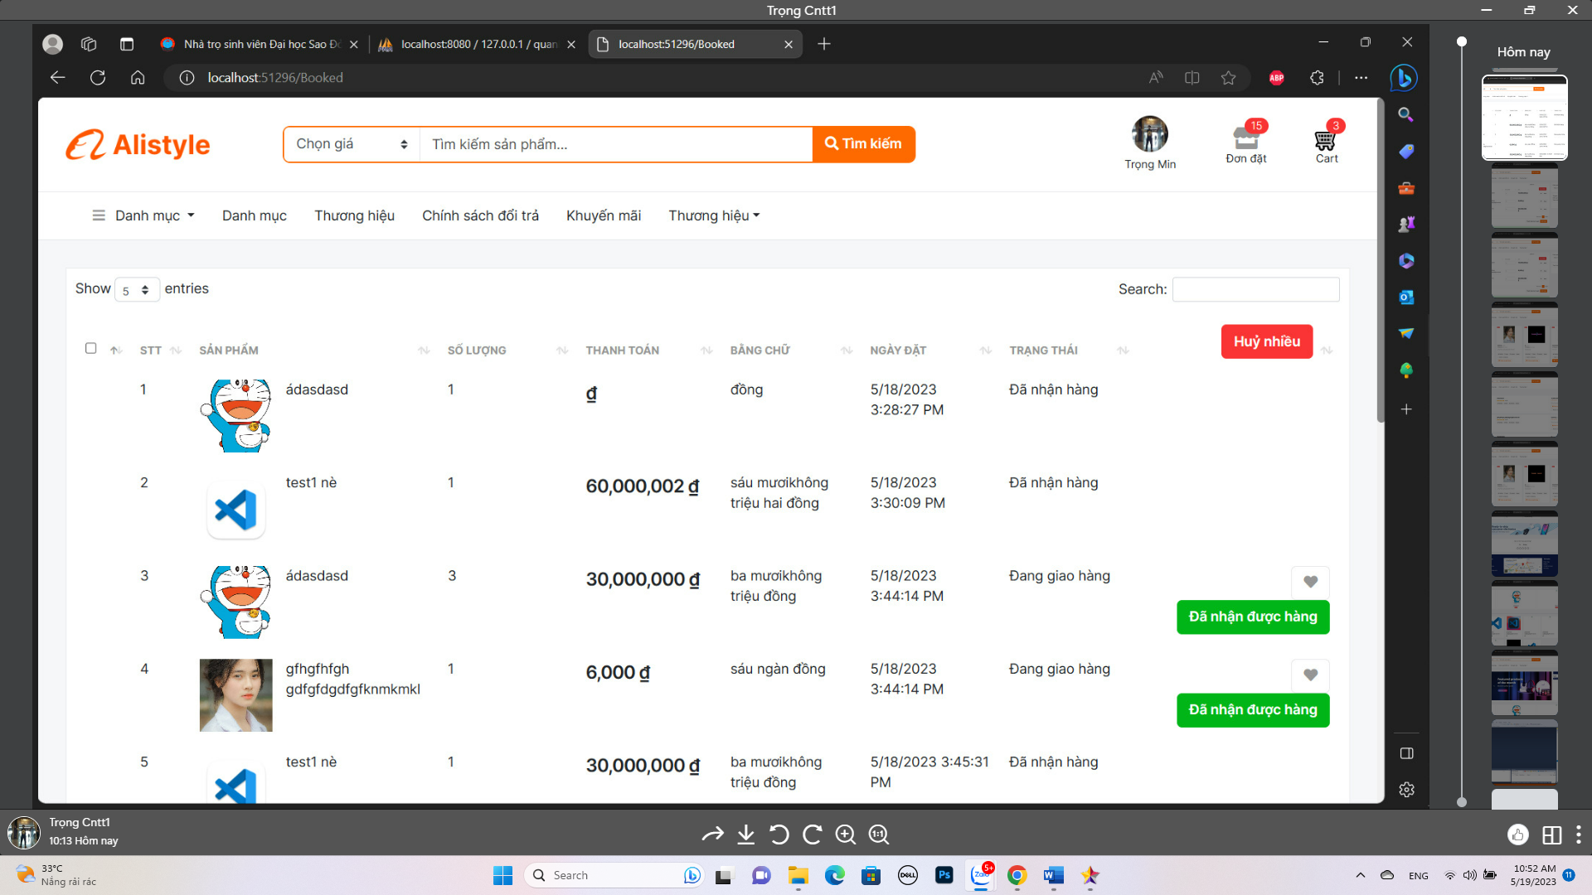

Hình 3.2.1.1 *Giao diện trang xem sản phẩm đã đc giao hay chưa*

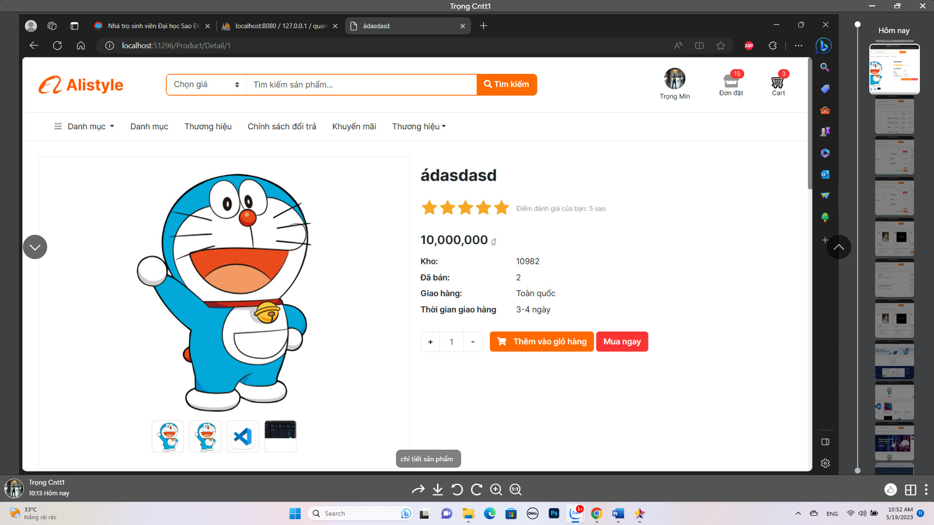

Hình 3.2.1.*2 Giao diện trang xem sản phẩm*

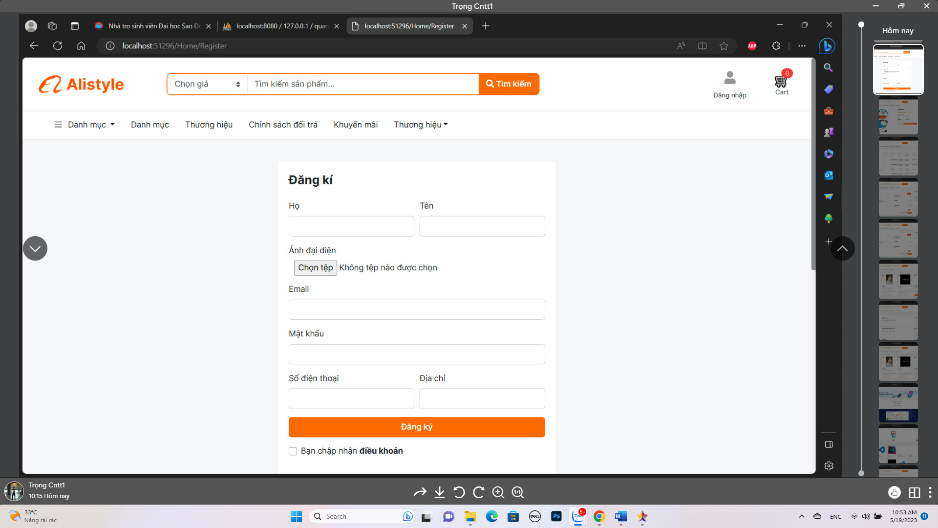

Hình 3.2.1.*3 Giao diện trang đăng ký tài khoản*

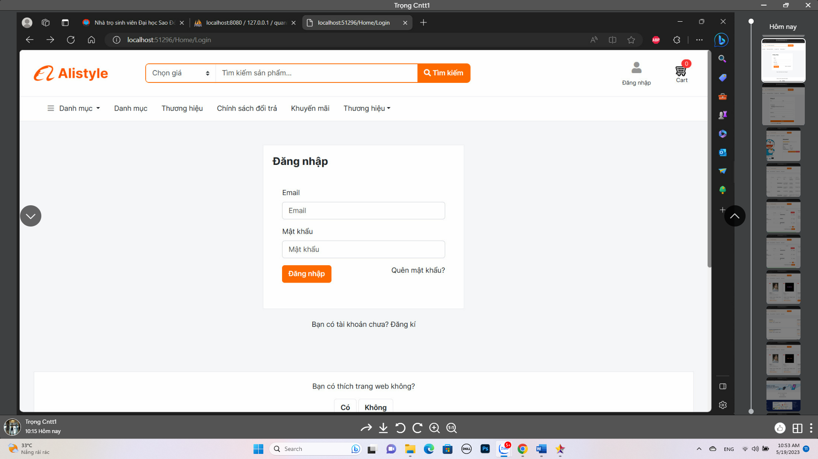

Hình 3.2.1.4 *Giao diện trang đăng nhập*

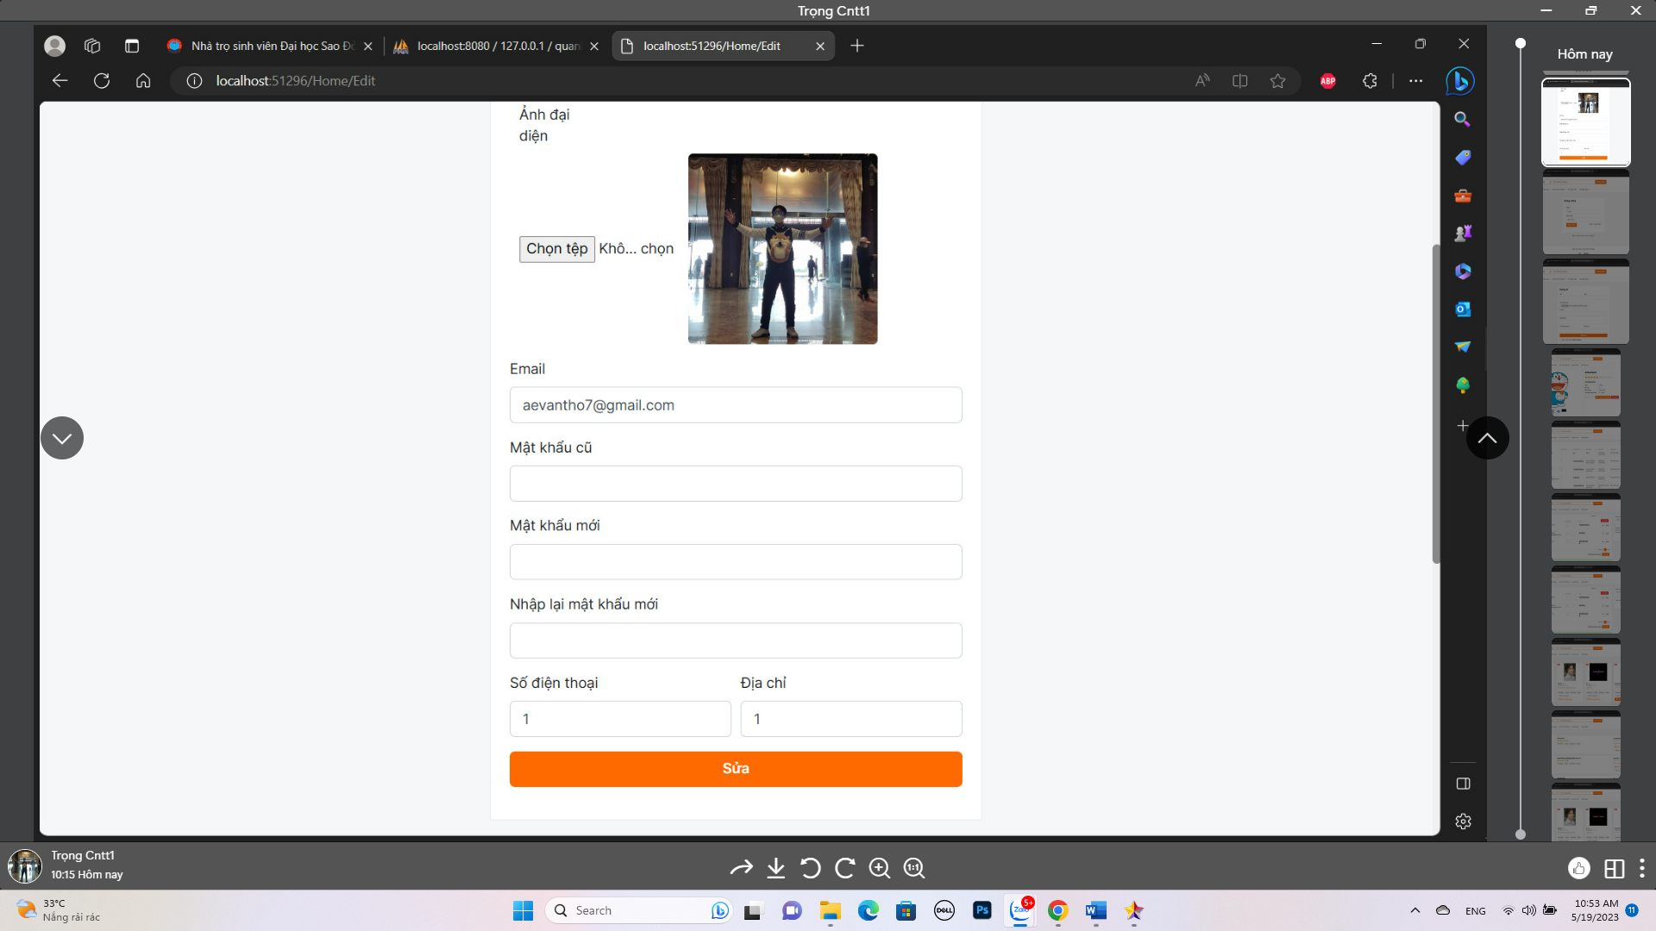

Hình 3.2.1.5 *Giao diện trang đăng ký*

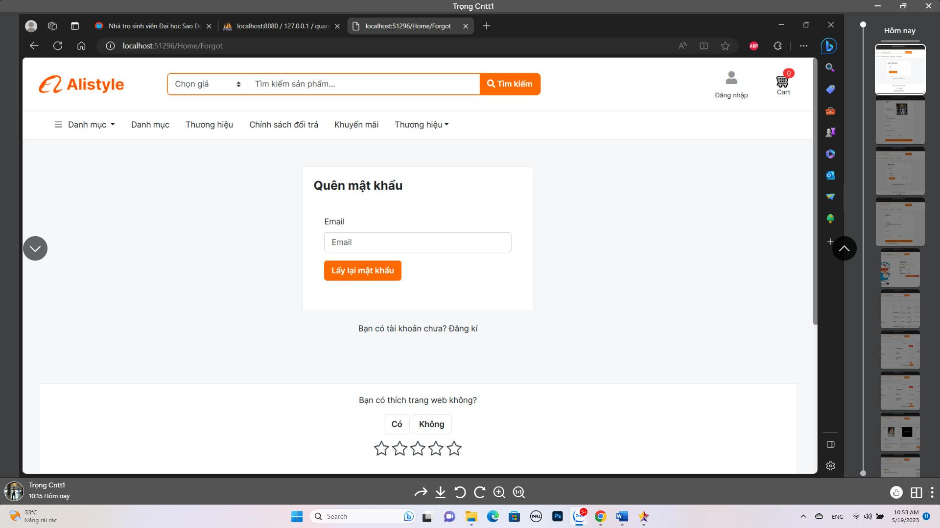

Hình 3.2.1.*6 Giao diện trang quên mật khẩu*

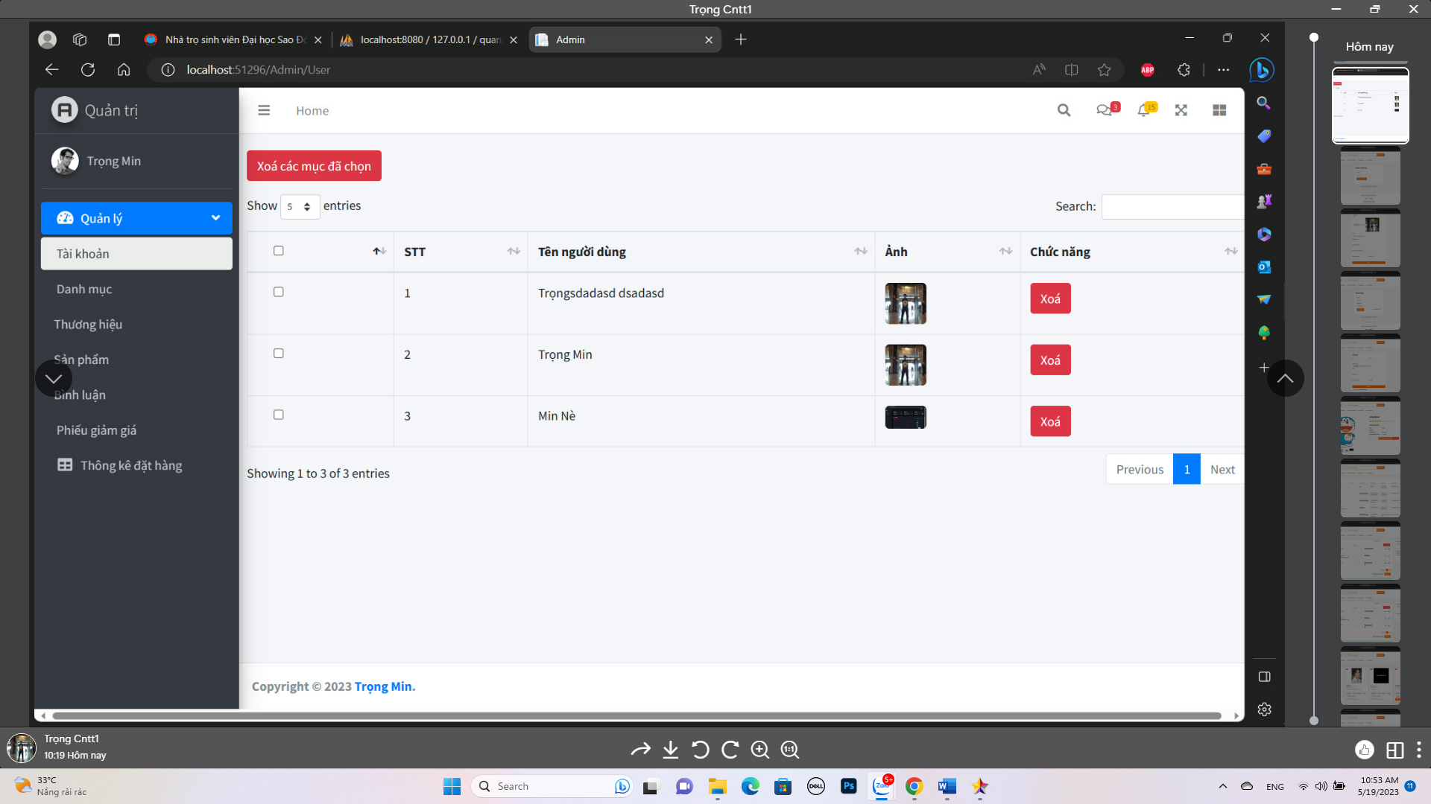

Hình 3.2.1.7 *Giao diện trang admin quản lý tài khoản*

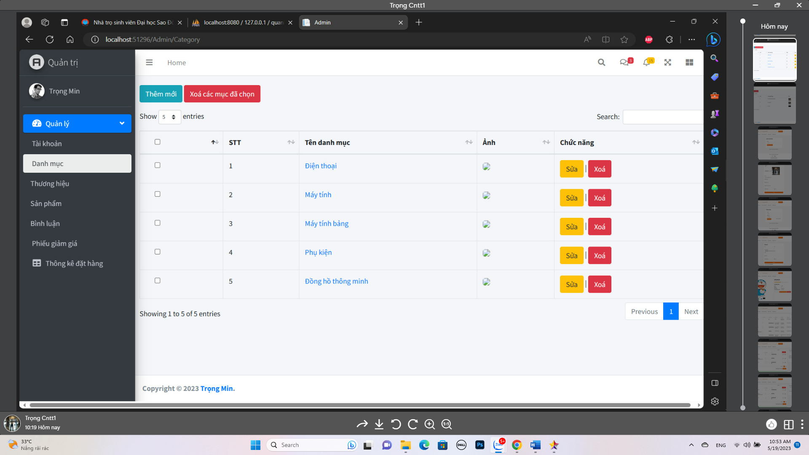

Hình 3.2.1.8 *Giao diện trang admin quản lý danh mục*

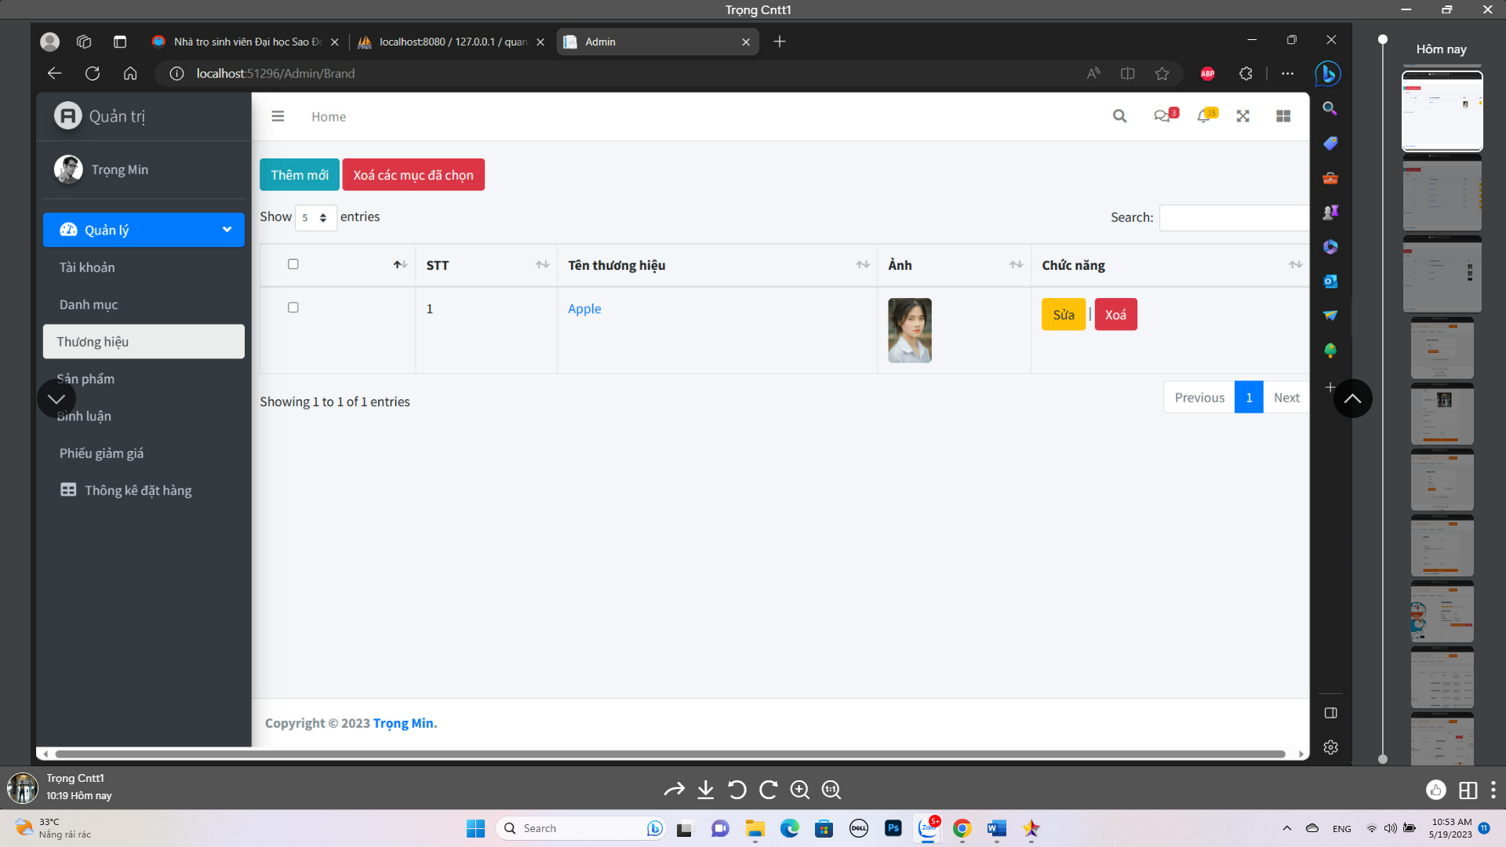

Hình 3.2.1.9 *Giao diện trang admin quản lý thương hiệu*

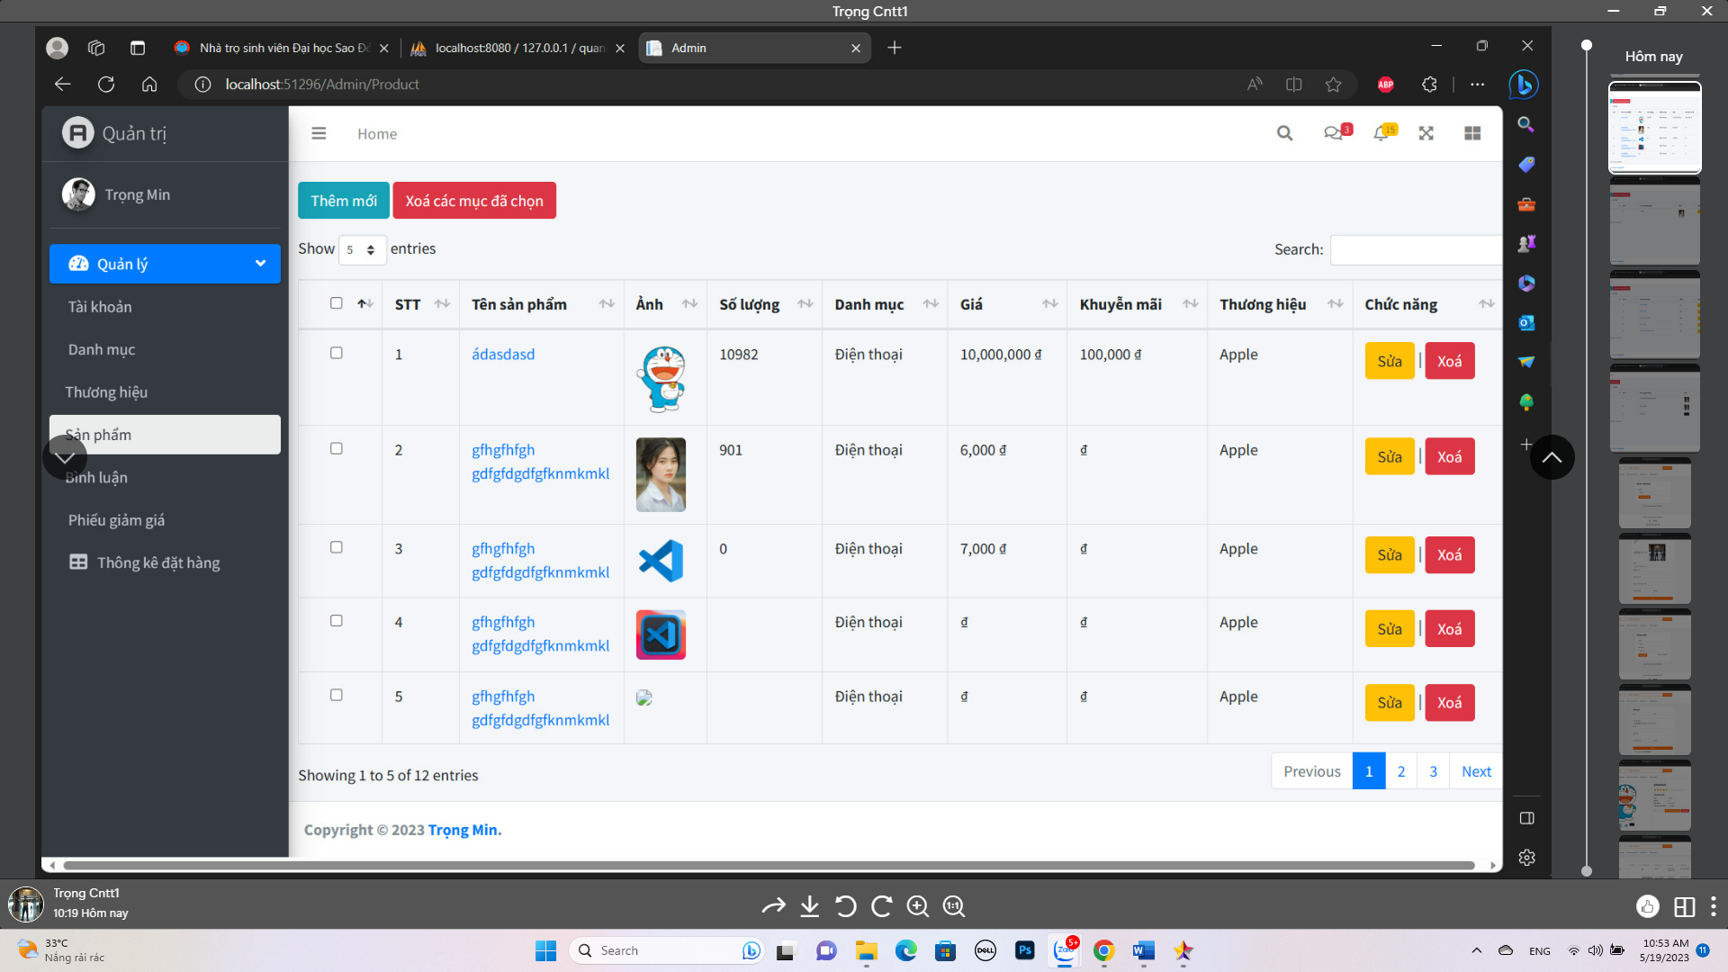

Hình 3.2.2.1 *Giao diện trang admin quản lý sản phẩm*

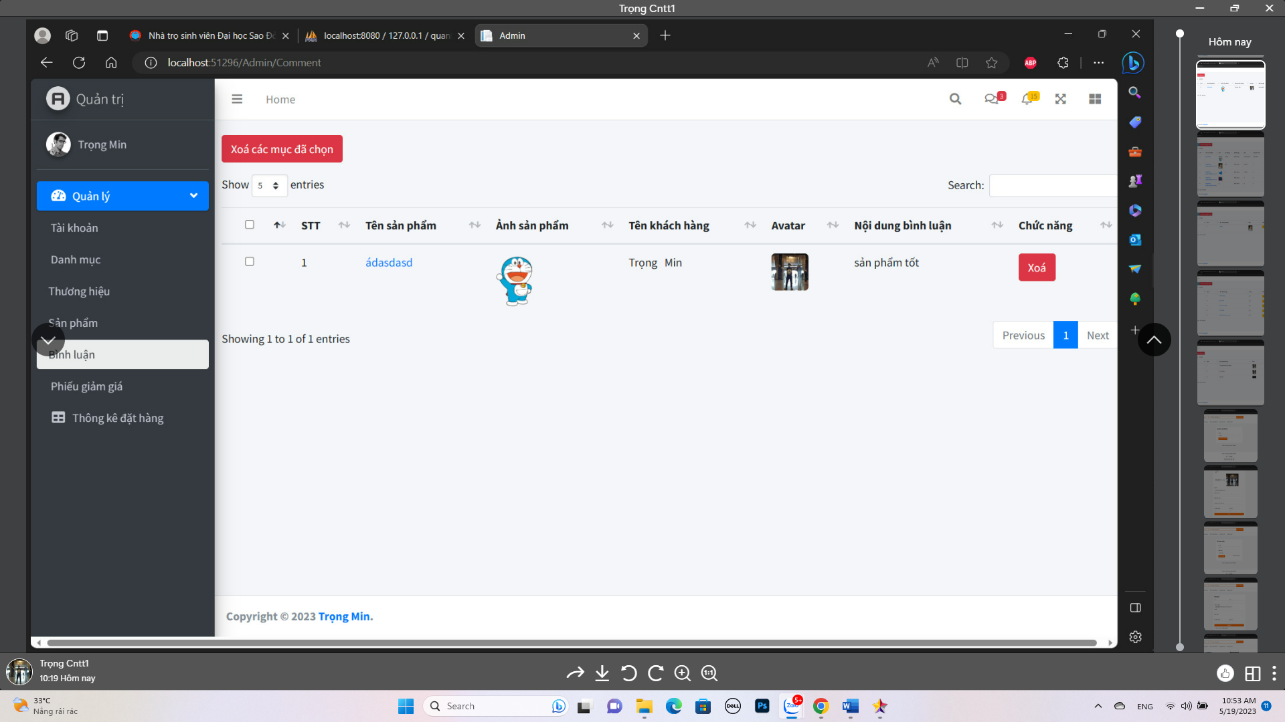

Hình 3.2.2.1 *Giao diện trang admin quản lý bình luận*

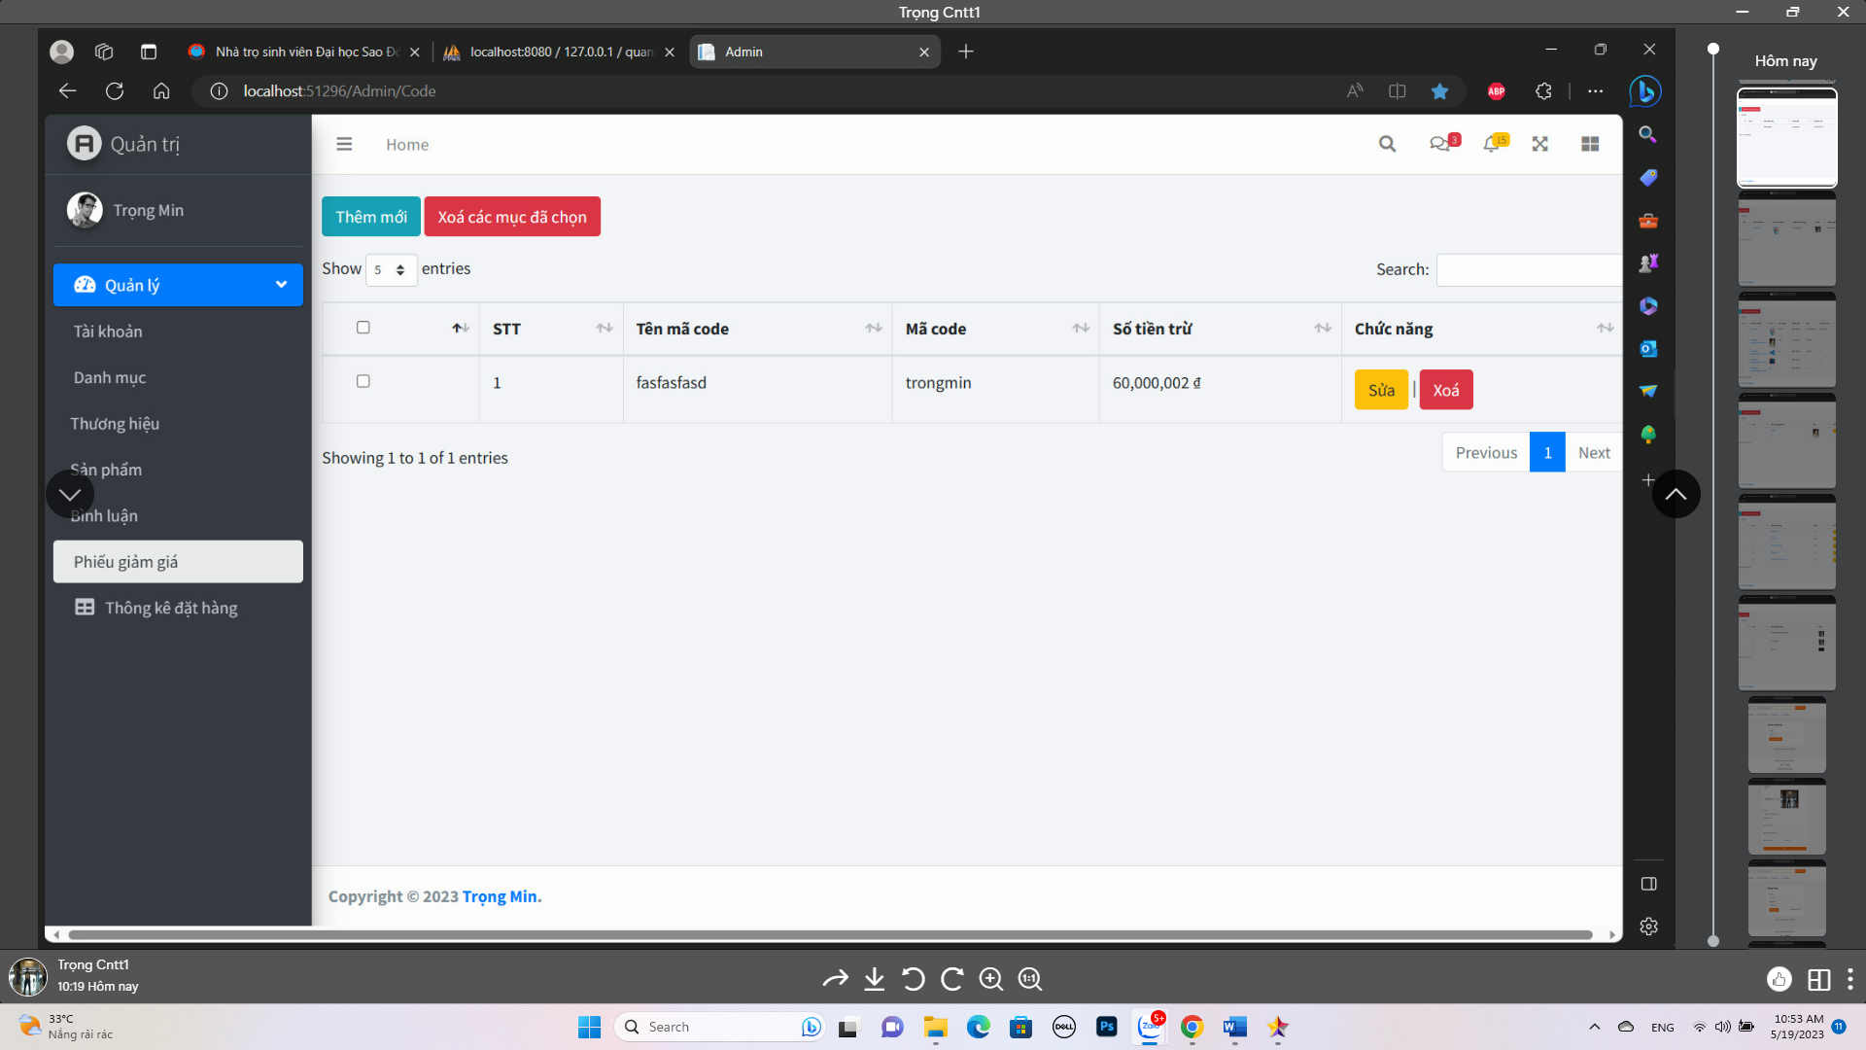

Hình 3.2.2.2 *Giao diện trang admin quản lý phiếu giảm giá*

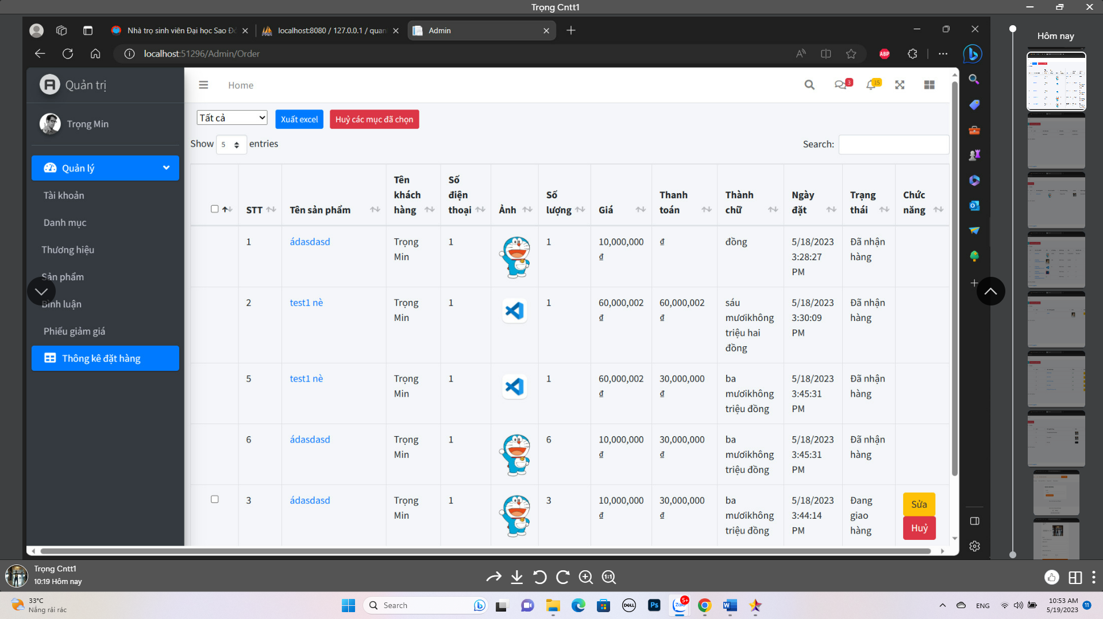

Hình 3.2.2.3 *Giao diện trang admin quản lý thống kê đơn đặt hàng*

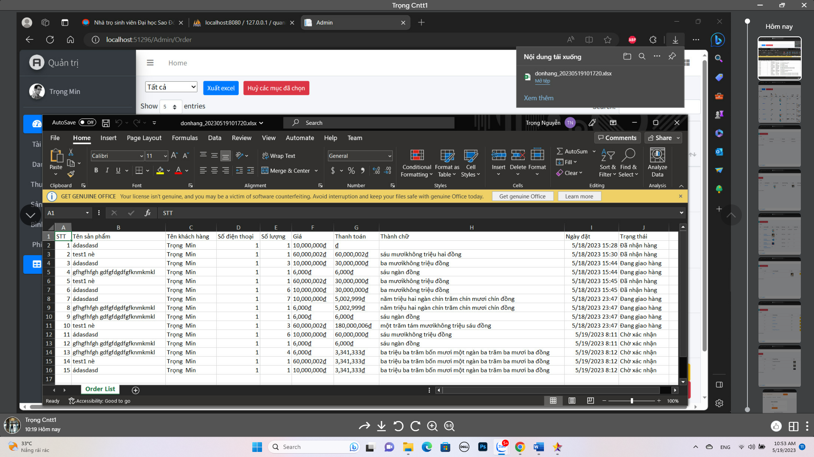

Hình 3.2.2.4 *Giao diện xuất ra file exel*

### ***3.3.1 Mô hình MVC***

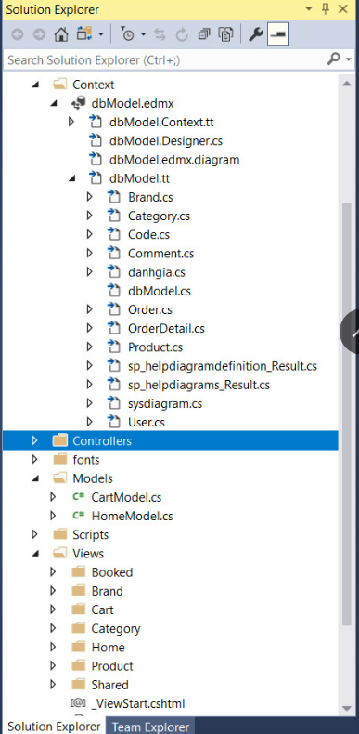

### ***3.3.2 kết đối đến database***

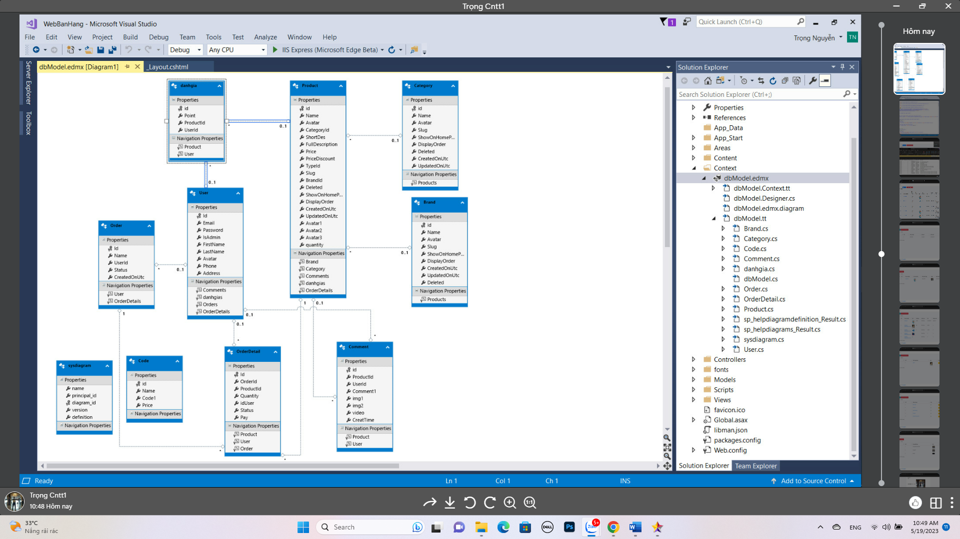

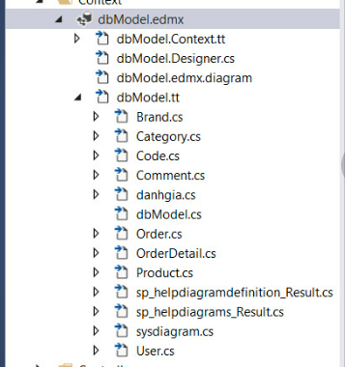

# **KẾT LUẬN VÀ HƯỚNG PHÁT TRIỂN**

## **1.KẾT LUẬN**

### **1.1 KẾT QUẢ ĐẠT ĐƯỢC**

-Chương trình có giao diện đơn giản dễ sử dụng.

-Chương trình có các chức năng phù hợp yêu cầu : web thương mại điện tử,bán tất cả các loại mặt hàng cho mọi khách hàng.

-Chức năng nhập và quản lý được thực hiện logic, đảm bảo dữ liệu được hợp lệ hóa và cập nhật chính xác.

- Tạo ra một web hoàn chỉnh, có thể cài đặt trên máy tính khách hàng.

### **1.2 HẠN CHẾ**

-Tích lũy và học hỏi các kinh nghiệm quý báu trong quản lý dự án.

- Nâng cao kĩ năng làm việc theo nhóm.

## **2.HƯỚNG PHÁT TRIỂN**

-Xây dựng thêm các chức năng chưa hoàn thiện

-Nâng cấp giao diện bắt mắt, hợp lý hơn.

#### -Bổ sung các tính năng phát sinh khi người dùng yêu cầu.